2011年内蒙古公务员考试《行测》真题
第一部分 客观题
一、单选题（本大题共120小题，第1-50题0.8分，第51-75题0.9分，第76-105题0.8分，第106-120题0.9分，共计100分）
1. (2011内蒙古)根据《中华人民共和国宪法》，我国的政权组织形式是（ ）。
A. 人民民主专政
B. 人民代表大会制度
C. 统一的多民族国家
D. 中国共产党领导的多党合作和政治协商制度

2. (2011内蒙古)下列说法正确的是（ ）。
A. 十二大明确提出社会主义初级阶段的理论
B. 十三大提出建立社会主义市场经济体制
C. 十五大提出并论述了党在社会主义初级阶段的基本纲领
D. 十六大提出全面建设小康社会的奋斗目标

3. (2011内蒙古)下列关于我国行政法的说法正确的是( )。
A. 国家行政机关是最主要的行政主体，按照法定授权而获得行政权的组织，也可以成为行政主体
B. 未经行政确认的行为一旦实施，将受到相应的法律制裁
C. 法律、行政法规、国务院决定、地方性法规和各级人民政府的决定可以设定行政许可
D. 行政处罚的适用主体是人民法院、行政机关或法律、法规授权的组织

4. (2011内蒙古)下列不属于公务员的是( )。
A. 某县党委委员
B. 某市工商行政管理局干部
C. 某国有企业工人
D. 某民主党派机关干部

5. (2012安徽)关于知识产权，下列说法正确的是（ ）。
A. 知识产权为权利人所专有，不能随意转让
B. 知识产权只在特定国家领域内发生法定效力
C. 知识产权如无设定期限，则永久有效
D. 企业的注册商标不属于其知识产权

6. (2011内蒙古)下列不属于刑事处罚的是( )。
A. 罚金
B. 管制
C. 拘留
D. 拘役

7. (2011内蒙古)推翻了统治中国几千年的君主专制制度的辛亥革命属于（ ）。
A. 资产阶级革命
B. 无产阶级革命
C. 新民主主义革命
D. 工人阶级革命

8. (2011内蒙古)“修身”、“齐家”、“治国”、“平天下”出自（ ）。
A. 道家典籍
B. 儒家典籍
C. 墨家典籍
D. 法家典籍

9. (2011内蒙古)以下有关我国古代著作的表述不正确的是（ ）。
A. 《大唐西域记》记录了当时中亚南亚多个国家地区的地理文化政治情况
B. 《尚书》是我国最古老的政治文献汇编
C. 《海国图志》是中国近代史上最早的一部介绍世界地理历史的巨著
D. 《齐民要术》是一部介绍民间医学方法的医术

10. (2011内蒙古)下列提法错误的是( )。
A. 七情：喜、怒、哀、乐、爱、恶、欲
B. 国画四君子：梅、兰、竹、菊
C. 四库：经、史、子、集
D. 岁寒三友：松、竹、梅

11. (2011内蒙古)下列不属于我国四大名园的是( )。
A. 拙政园
B. 颐和园
C. 承德避暑山庄
D. 圆明园

12. (2011内蒙古)海上丝绸之路又称陶瓷之路，是中国古代与外国交通贸易和文化交往的海上通道，以下各国中，海上丝绸之路不经过其领海的国家是（ ）。
A. 印尼
B. 奥地利
C. 斯里兰卡
D. 索马里

13. (2011内蒙古)下列文化遗址属于旧石器时代的是（ ）。
A. 半坡遗址
B. 大汶口遗址
C. 河姆渡遗址
D. 周口店遗址

14. (2011内蒙古)长白山天池从成因上分类，属于( )。
A. 火山口湖
B. 构造湖
C. 冰川湖
D. 溶蚀湖

15. (2011内蒙古)通常所说的“白色污染”是指( )。
A. 工厂排出的烟尘
B. 石灰窑产生的粉尘
C. 可卡因、海洛因等毒品
D. 聚乙烯等塑料垃圾

16. (2011内蒙古)下列说法中错误的是( )。
A. 生物都是由细胞组成的
B. 生物都能生长、生殖和发育
C. 生物都能对外界事物的刺激做出反映
D. 生物都有新陈代谢作用

17. (2019广西)下面不属于喀斯特地貌的是（ ）。
A. 云南石林
B. 湖南张家界
C. 福建武夷山
D. 广西桂林象鼻山

18. (2011内蒙古)下列关于发明的说法错误的是( )。
A. 避雷针的发明者是富兰克林
B. 电视机的发明者是爱迪生
C. 电话的发明者是贝尔
D. 安全炸药的发明者是诺贝尔

19. (2018河南)下列说法正确的是( )。
A. 与宇宙飞船相比，航天飞机对航天员的身体要求较低
B. 与宇宙飞船、宇宙空间站相比，航天飞机的技术更简单
C. 发射最多，用途最广的飞船是卫星式载人飞船
D. 目前，只有美国、俄罗斯、中国能够独立发射航天飞机

20. (2011内蒙古)下列关于灾害预警信号说法正确的是( )。
A. 大雾橙色预警信号发出时，高速公路可以不关闭
B. 出现暴雨橙色预警时，除特殊行业外，各单位均应停业
C. 低温预警信号与寒潮预警信号通常同时发布
D. 冰雹预警信号严重程度的划分主要依据冰雹颗粒的大小

21. (2011内蒙古)干净、整洁、低能源消耗是全世界都需要的东西，所以我从不怀疑“城市车”概念的________，我们不是在________让“城市车”概念成真，而是必须努力让它实现。
填入横线处最恰当的词语是：
A. 超前 梦想
B. 可行 尝试
C. 科学 期待
D. 实用 研究

22. (2011内蒙古)人按照自己的本性生活，当时可能是最快乐的，但是却往往和社会冲突，使自己和别人以后更不快乐。因此，我们必须学会自我______，与现实相协调，从而使自己能够获得更长远的快乐。
填入横线处最恰当的词语是：
A. 控制
B. 评价
C. 安慰
D. 暗示

23. (2011内蒙古)由于国际原油价格的______攀升，汽油产品的售价一直呈上扬的态势，因此油耗低的经济型轿车的市场需求也逐步增大。
填入横线处最恰当的词语是：
A. 再三
B. 持续
C. 反复
D. 日趋

24. (2015云南)中国古代教育有两条线索，官学和私学。官学的优点是：有正式的场所，有讲堂、藏书楼，有固定的学田，经济上有______，私学的长处是：可以自由讲学，老师以个人身份讲学，不一定是朝廷的官员，因此思想是______的。
填入横线处最恰当的词语是：
A. 支撑 开放
B. 保障 活跃
C. 供给 自由
D. 来源 进步

25. (2011内蒙古)中国是世界上发展最快的经济体，如果它继续按照专家们的______发展下去，那么在20年后可以与美国______。
填入横线处最恰当的词语是：
A. 猜测 比肩
B. 预测 匹敌
C. 推断 抗衡
D. 预期 媲美

26. (2011内蒙古)现代社会的变迁使人们的生活变得丰富多彩，与此同时，个体对社会事务的承担能力和意愿增强，科技的进步和网络的普及打破了时空的限制，社会的沟通更为便捷和______化，个体自由获得了广阔的空间。
填入横线处最恰当的词语是：
A. 即时
B. 具体
C. 程度
D. 复杂

27. (2011内蒙古)意大利实行的是市场经济，但总有一部分物价由国家规定，不允许自由竞争，他们主管物价的官员说，政府规定的死价格有______通货膨胀的作用。
填入横线处最恰当的词语是：
A. 遏制
B. 抵制
C. 终止
D. 阻止

28. (2011内蒙古)我国还处于社会主义初级阶段，民主建设的起点比较低，社会主义民主建设受到几个条件的制约，因此绝不是______的事情。
填入横线处最恰当的词语是：
A. 一朝一夕
B. 操之过急
C. 一蹴而就
D. 轻而易举

29. (2015天津)音乐剧是欧美兴起的一种艺术形式，《鹰》的创作是对这种艺术形式的______。但作者又不是简单的拿来，而是在______方面做了大型的探索并取得了很好的成绩。
填入横线处最恰当的词语是：
A. 改良 本土化
B. 创新 国际化
C. 发展 市场化
D. 借鉴 民族化

30. (2015四川)两家合作公司都不是电脑生产商，这使PC行业原有的模式被______，以往，电脑厂商______的销售渠道往往成为软件公司追逐的推广平台，而现在，它们希望手里的资源能吸引电脑厂商主动找上门来合作。
填入横线处最恰当的词语是：
A. 突破 独有
B. 改变 成熟
C. 颠覆 广泛
D. 打破 特殊

31. (2011内蒙古)筷子，是中国人的一大发明。早在3000多年前的殷商时代就开始使用筷子。不过最初它并不叫筷子，而是叫箸或筴，筷这个称呼是怎么出现的呢？据文献记载，中国东部江南一带的人认为箸和住的发音一样，在江边行船的人很忌讳停住，就取反意称箸为筷。到公元10世纪的宋朝，人们又在快字上加上了竹字头，因为筷子大都是用竹子做成的。于是，中国人发明的这件食具就有了现在大家知道的名字“筷”。
这段文字主要介绍了筷子的：
A. 得名过程
B. 历史演变
C. 文献记载
D. 出现年代

32. (2015安徽)对于“自保型谎言”的区分对待，倘若形势所迫必须自保，可在不伤害第三方的前提下为之，倘若撒谎或者不撒谎都不会改变结果。那宁可不撒谎，还能落个老实的好名声。
以下说法符合原文意思的是：
A. 善意的谎言是可以容忍的
B. 无论是否利己撒谎都是不对的
C. 撒谎有时是不得不为之的自保行为
D. 为自保可以在不损人的情况下撒谎

33. (2015北京)文化遗产不应该是城市发展的绊脚石，当你把他当成是城市发展的负担时，它只能蓬头垢面的呆在角落里，而当你把它当成城市发展的不竭动力与文化资源时，它就立刻站起来，光照四方，文化遗产应拥有自己的尊严，应融入经济社会发展，成为一个城市美丽的地方。
这段文字主要谈论的是：
A. 文化遗产是树立城市形象的标志
B. 城市发展要善于利用文化遗产
C. 文化遗产具有重大的经济社会价值
D. 如何对待文化遗产是城市发展的关键因素

34. (2011内蒙古)如果没有达尔文、马可尼等专家的新科技观的涌现，就不会产生世界上第一部科幻小说；如果没有广义相对论、量子力学的发展，就不会迎来科幻小说的黄金时代；如果没有原子物理、太空科学的发展，就不会有灾难科幻作品或超级空间探险小说。
这段话的主要意思是( )。
A. 科幻小说对科学的发展起了强大的推动作用
B. 科幻小说的发展依赖于科技的进步
C. 科幻小说被用来形象地描述最新科学发展
D. 科幻文学与科学相互促进，共同发展

35. (2011内蒙古)任何金融投资行为都存在一定的风险，这是毋庸置疑的，只是风险的大小不同而已，想要找到没有任何风险的金融投资项目几乎是不可能的，但是，不能因此认为，风险既然难以避免，因而就无所谓，实际情况是减小、锁住乃至规避风险，或者较小的风险获取较大的投资回报，有一定的规律性，可以在一定程度上把握。
这段文字主要说明：
A. 人们对金融投资风险的认识是逐步加深的
B. 研究者的心态是控制金融投资风险的制约因素
C. 现实生活中人们往往会夸大金融投资的风险
D. 金融投资虽然有风险，但还是能够掌握的

36. (2011内蒙古)迟钝的人说，文学需要天分，我既没有天分，就生来与文学无缘。纵然努力，也于事无补，白费精神。聪明人说，我有天分，这就够了，努力不单是多余的，而且显得天才有缺陷，天才之所以是天才，正在他不费力而又过人的成就，这两种心态都很普遍，误人不浅。
根据这段文字可以看出，作者认为：
A. 天分是文学创造的基础
B. 迟钝的人和聪明的人对文学的理解是不一样的
C. 公众对文学的理解存在很多误差
D. 跨入文学的大门单凭自身的天分是不够的

37. (2019广东)信鸽具有较强的飞行能力，时速达到100公里，记忆能力和识别能力在动物中是出类拔萃的。它不怕疲劳，忠诚可靠，没有逃兵和投降者，不受地形限制，传递信息及时，信鸽自从从军以来屡建奇功。
这段话支持了以下哪种观点：
A. 信鸽具有较强的飞行能力，所以屡建奇功
B. 信鸽是一种适用于作战活动的动物
C. 信鸽的许多独特优点在军事上有很大作用
D. 信鸽参与军事活动是胜利的保障

38. (2015四川)在阅读传统的纸质图书时，文字本身不会移动，可以让人平心静气，但在电脑屏幕前阅读时，鼠标点击和滚屏不可避免地会打断人的注意力，让人很难对文字进行全面把握，令人失去耐心。此外，手指在触摸纸张和显示屏对大脑的感知区域的刺激也完全不同。前者更有助于激发人的潜意识，帮助人深入理解文字之美，而不仅仅止步于获取信息。
这段文字主要介绍的是：
A. 传统的纸质图书具有难以替代的优势
B. 传统的阅读方式更有助于大脑的开发
C. 获取信息并非阅读的主要目的
D. 使用电脑阅读给全面理解文意带来诸多障碍

39. (2015广东)在英国家庭中，绝对看不到孩子没有理由的娇宠，犯错误的孩子会受到纠正甚至惩罚。家长们往往在尊重孩子独立人格的前提下，对孩子进行严格的管束。为的是让孩子明白：他们的行为不是没有边际的，不可以为所欲为。英国的法律明确规定允许家长体罚孩子。
对这段文字的理解不准确的是：
A. 英国人从不娇惯孩子
B. 英国人经常体罚孩子
C. 英国人管孩子时不伤其自尊
D. 英国人的法律有管教孩子的条款

40. (2011内蒙古)科学探索不会因为一个失败或某个环节不完善就止步不前。比如，人类为了科学利用太空，探索过程中不乏出现意外事件，但这并没有阻止人们继续探索太空的秘密。核能的利用也是如此。历史上发生的核电站爆炸事故，尽管使世界上不少人谈核色变，对未来的和平利用核能产生了偏见，但实际上，和平利用核能是人类进步的重要里程碑。
这段文字意在说明：
A. 利用核能不能因噎废食
B. 科学探索绝非一帆风顺
C. 人类应谨慎利用和发展核能
D. 和平利用核能是人类文明的重要标志

41. (2011内蒙古)历史曾为民族复兴之路留下许多珍贵的影像，但不论哪一帧历史的截影，似乎都不能直接放大成为一件历史主题的完美杰作。历史题材的美术作品作为一种历史的图像，当然是对缺失的历史纪实影像的弥补，但更重要的是一种符合历史逻辑与影像的艺术创造。一幅历史主题的美术作品，至少记载并浓缩了一个历史事件，也通过这个历史事件塑造了历史人物。
这段文字意在说明，历史题材的美术作品应( )。
A. 充分尊重并充分再现历史事实
B. 在理解历史的基础上进行历史创作
C. 对历史人物及事件进行细致刻画
D. 在还原历史的同时突出艺术感召力

42. (2011内蒙古)茶饮料近年受到市场的追捧，根源正是消费者对健康饮食的追求。中国人对茶情有独钟，认为茶有很多保健功效，茶饮料也因沾了“茶”的光，而被消费者认为是更加健康的饮料。研究表明，茶的保健功能主要归于茶多酚，也就是说，消费者选择茶饮料，其实是选择这种含有茶多酚元素的饮品。但这一个最为重要的指标，却并未被要求向公众公开，一瓶茶饮料中到底有多少茶多酚，消费者无法知道。
这段文字意在强调：
A. 茶饮料需标明具体保健功能的成分含量
B. 公众对茶饮料营养价值的认识存在误区
C. 消费者在消费过程中应强化知情意识
D. 国家应加强对茶饮料的质量监控

43. (2011内蒙古)从《论语》看，孔子对音乐的重视，可以说远远超出了后世那些尊敬他的人的想象，这一方面来自他对于乐的精神艺术的新发现，艺术，只在人们精神的发现中才存在，可以说，就现在见到的材料看，孔子可能是中国历史上最伟大的艺术精神的发现者。
这段文字重点强调：
A. 孔子在音乐方面的成就与贡献
B. 后人评价孔子时所存在的偏颇
C. 艺术精神在乐教传承中的作用
D. 《论语》作为文献的重要意义

44. (2015甘肃)在中国，大家非常明显地感觉网络民意代表了民意。所谓网络民意其实非常复杂，通过研究，可以证实网民的统计学构成跟整个中国人群统计学构成是不同的，如果把网络民意直接等同于当今社会民意的话，其实有点像把一个城市里的富人区视为整个城市的代表。常上网的人都知道，这里大多数人是沉默的，只有少部分人是积极的参与者，大声喧哗的其实永远是少数人，然而就是这些少数人决定了网络议题的走向，给人造成一种感觉，似乎这些人代表了网络民意，再推广一下的话，似乎代表了整个中国社会的民意。
这段文字意在强调：
A. 调查网络民意需要科学分析网民的统计学构成
B. 通过网络进行社会民意调查的方式不够科学
C. 对网络民意应理性分析和全面认识
D. 网络议题的走向不应由少数人决定

45. (2015甘肃)月球是距离地球最近的天体，但是如何从地球飞到月球并不是一个简单的问题，虽然早在30多年前阿波罗航天员就已经登上月球，但是今天人类重返月球不能简单地重复阿波罗登月的方式。因为今天人类重返月球比当年阿波罗登月要复杂和困难，不仅飞往月球的人数比阿波罗飞行要多得多，而且人们到达月球后不是简单地进行探险和考察，而是要在月球上建造基地，要对月球进行全面的开发和利用，还要在月球上长期的工作和生活。这段文字旨在说明：
A. 人类重返月球所肩负的使命更艰巨
B. 人类重返月球所面临的环境更加复杂
C. 人类登月的目的是开辟新的生存空间
D. 人类对月球的开发和利用尚待时日

46. (2011内蒙古)经济复苏的根本就是产业复苏，特别是全球分工体系框架下，各国经济已不再致力于构建大而全的生产体系，而是侧重于强化世界范围内的比较优势。并且在危机沿着产业链条进行全球传递的过程中，各国各产业受到的伤害程度存在差异。因此，适时、适度、具体的产业政策对于各国走出危机具有重要意义。
这段文字的主旨是：
A. 介绍促进经济复苏的方法和途径
B. 强调经济复苏需制定有针对性的产业政策
C. 说明经济形势和产业结构的特点
D. 阐述差别化的产业调控应该如何实现

47. (2011内蒙古)铁树开花有很强的地域性，生长在热带的铁树，10年后就能年年开花结果。北方近年来铁树频频开花，是因为铁树大多被当做盆景养殖，人们在培养铁树的各个环节中都非常讲究，从幼苗培育到栽培技术，再到日常照顾都非常细心、认真，具体到选择高科技肥料、使用适宜的水量等等，生长在温室中的铁树自然容易开花结果。而且，铁树是裸子植物，达到一定的树龄自然会开花，不开花反而不正常。
这段文字意在表明：
A. 人工干预使铁树在北方的花期缩短
B. 铁树在寒冷的北方开花属于正常现象
C. 地域性强的植物通过人力能改变其品种
D. 裸子植物在北方的开花时间因品种而异

48. (2011内蒙古)对于爱因斯坦，除了他的相对论之外，他对于科学相关的哲学思考，对诸多社会、政治、文化问题的关注和精辟的言论，有时却在传统只注意传播具体科学知识的科普中缺席了。这不能说不是一件令人遗憾的事。
对这段文字概括最为恰当的是：
A. 人们对科学家的了解不足
B. 爱因斯坦的哲学理论更值得关注
C. 科普所宣传的科学知识应更为广泛
D. 真正的科学家研究兴趣是极为广博的

49. (2015北京)实验证明，植物体内含有一种觉察光的蛋白质，可以“分辨”光的强弱。这种能力很可能使植物看到人类视力所看不到的波长，而且具有较高的灵敏度。植物能感觉光照射过来的方向，光使植物知道早上什么时候该醒来，同样也能促使植物额外分泌栎精和堪非醇这两种无色色素，它们能过滤强烈的阳光，充分发挥遮光剂的作用，从而保护植物免受紫外线的强烈照射。
这段文字主要介绍的是：
A. 植物是怎么辨别方向的
B. 植物是如何避免阳光暴晒的
C. 植物具有一定意义上的“视觉”
D. 感知阳光对植物生长的重要性

50. (2018天津)社会生活中的消费市场是体现市场理念的重要领域之一。努力提高产品质量、服务质量是厂家、商家毋庸讳言的责任，客户至上也是一种无可置疑的营销理念，但“客户是上帝”确实是一种普遍的偏见。因为消费者与消费提供者之间一方付出了金钱，另一方提供了相应的产品，或者说一方提供了服务，另一方当然要付出等值的代价。从本质上说，这里面并无高低贵贱之分。
这段文字意在强调：
A. 论述“客户是上帝”的观念有其产生的背景和局限
B. 介绍新的消费理念比“客户是上帝”更具合理性
C. 说明人们生活中习惯性的消费观念并非都是正确的
D. 强调消费者与厂家、商家是平等的交易关系

51. (2011内蒙古)0，2，2，4，6，（ ）
A. 4
B. 6
C. 8
D. 10

52. (2011内蒙古)27，11，16，5，11，6，（ ）
A. 5
B. 9
C. 13
D. 17

53. (2011内蒙古)1/3，1/2，5/11，7/18，1/3 ，（ ）
A. 11/38
B. 13/34
C. 5/12
D. 7/15

54. (2013浙江)4，1，0，2，10，29，66，（ ）
A. 101
B. 116
C. 125
D. 130

55. (2011内蒙古)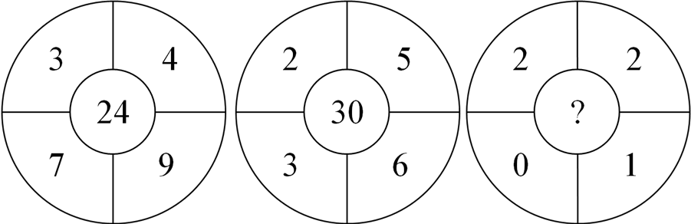
A. 0
B. 2
C. 4
D. 6

56. (2011内蒙古)某工厂去年的总产值比总支出多60万元，今年比去年总产值增加10%，总支出节约20%，如果今年的总产值比总支出多120万元，那么去年的总支出是多少万元?
A. 240
B. 200
C. 180
D. 120

57. (2011内蒙古)甲、乙、丙三人共处理文件48份，已知丙比甲多处理8份，乙比甲多处理4份，则甲、乙、丙处理文件的比是：
A. 2：5：4
B. 3：5：4
C. 4：2：5
D. 3：4：5

58. (2011内蒙古)全班有48人，喜欢打乒乓球的30人，喜欢打羽毛球的25人，既喜欢打乒乓球又喜欢打羽毛球的至少有多少人?
A. 5
B. 7
C. 10
D. 18

59. (2011内蒙古)现有甲、乙两个水平相当的技术工人需进行三次技术比赛，规定三局两胜者为胜方。如果在第一次比赛中甲获胜，这时乙最终取胜的可能性有多大?
A. 1/3
B. 1/4
C. 1/2
D. 1/6

60. (2011内蒙古)公园里准备对300棵珍稀树木依次从1~300进行编号，问所有的编号中数字&quot;1”一共会出现几次?
A. 148
B. 152
C. 156
D. 160

61. (2011内蒙古)若干学生住若干房间，如果每间住4人则有20人没地方住，如果每间住8人则有一间只有4人住，问共有多少名学生？
A. 30人
B. 34人
C. 40人
D. 44人

62. (2011内蒙古)将矩形的宽增加4米，长减少5米，得到的正方形面积比原来的矩形面积增加了6平方米，问原矩形的面积为多少平方米?
A. 190
B. 196
C. 250
D. 256

63. (2011内蒙古)有一1500米的环形跑道，甲，乙二人同时同地出发，若同方向跑，50分钟后甲比乙多跑一圈，若以反方向跑，2分钟后二人相遇，则乙的速度为：
A. 330米/分钟
B. 360米/分钟
C. 375米/分钟
D. 390米/分钟

64. (2011内蒙古)甲乙丙三人爬山，空手从山脚到山顶，甲用10分钟，乙用20分钟，丙用30分钟，有20个同等重量的包，甲每多带一个包，上山时间多5分钟；乙每多带一个包，上山时间多2分钟；丙每多带一个包，上山时间多1分钟。三人同时出发，将这20个包都带到山顶，最少需用多少分钟?
A. 35
B. 36
C. 37
D. 38

65. (2011内蒙古)某水库共有10个泄洪闸，当10个泄洪闸全部打开时，8小时可将水位由警戒水位降至安全水位；只打开6个泄洪闸时，这个过程为24个小时，如水库每小时的入库量稳定，问如果打开8个泄洪闸时，需要多少小时可将水位降至安全水位?
A. 10
B. 12
C. 14
D. 16

66. (2011内蒙古)从所给四个选项中，选择最合适的一个填入问号处，使之呈现一定规律性：
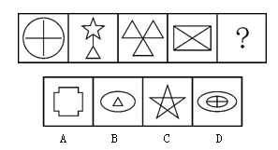

67. (2011内蒙古)从所给四个选项中，选择最合适的一个填入问号处，使之呈现一定规律性：
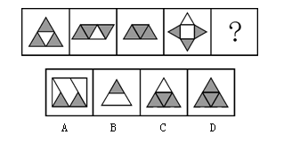

68. (2011内蒙古)从所给四个选项中，选择最合适的一个填入问号处，使之呈现一定规律性：
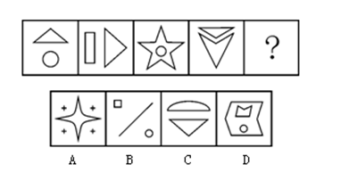

69. (2011内蒙古)从所给的四个选项中，选择最合适的一个填入问号处，使之呈现一定的规律性。
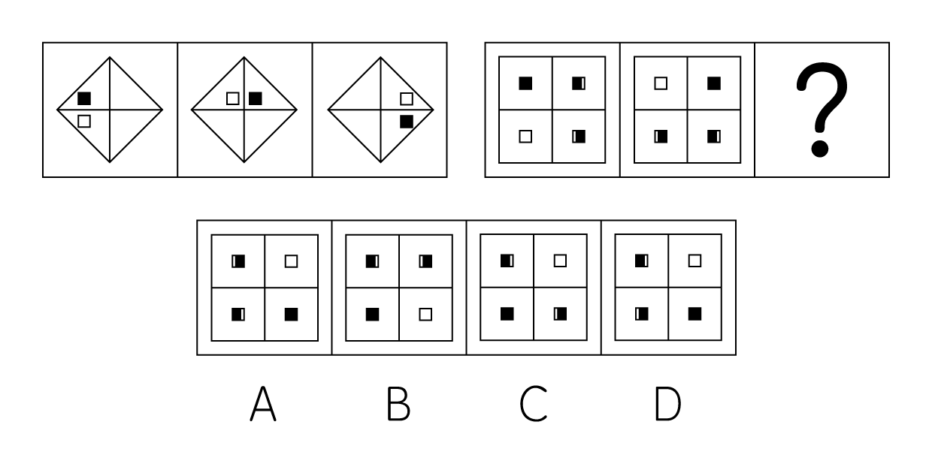

70. (2011内蒙古)从所给的四个选项中，选择最合适的一个填入问号处，使之呈现一定的规律性。
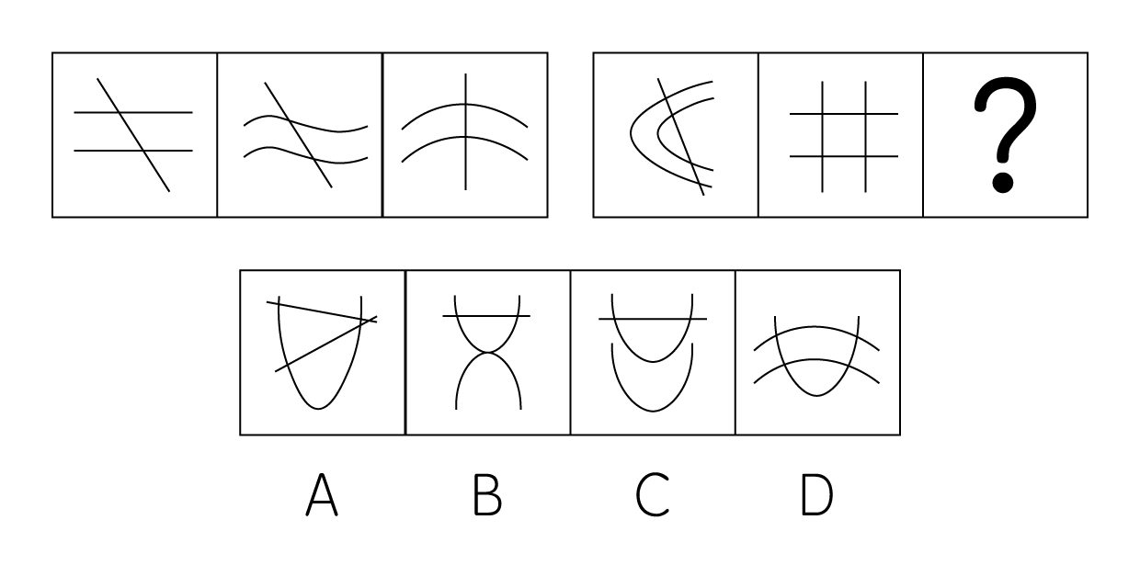

71. (2011内蒙古)从所给的四个选项中，选择最合适的一个填入问号处，使之呈现一定的规律性。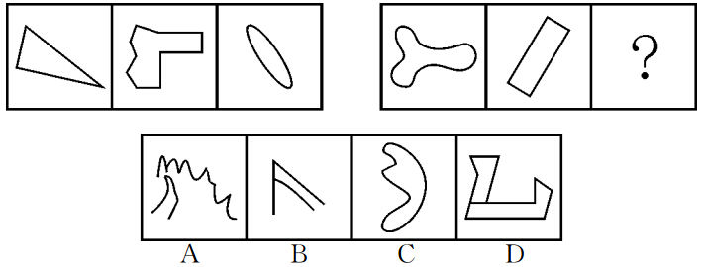

72. (2011内蒙古)从所给四个选项中，选择最合适的一个填入问号处，使之呈现一定规律性：
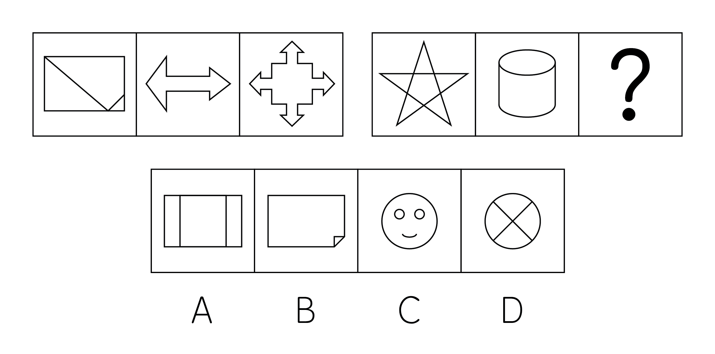

73. (2011内蒙古)左边给定的是纸盒的外表面，下面哪一项不能由它折叠而成？
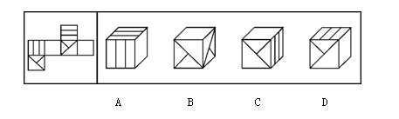

74. (2011内蒙古)从所给的四个选项中，选择最合适的一个填入问号处，使之呈现一定的规律性。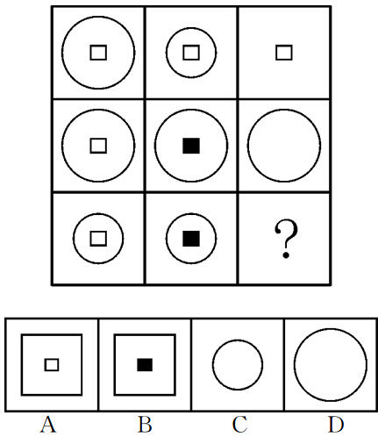

75. (2011内蒙古)从所给的四个选项中，选择最合适的一个填入问号处，使之呈现一定的规律性。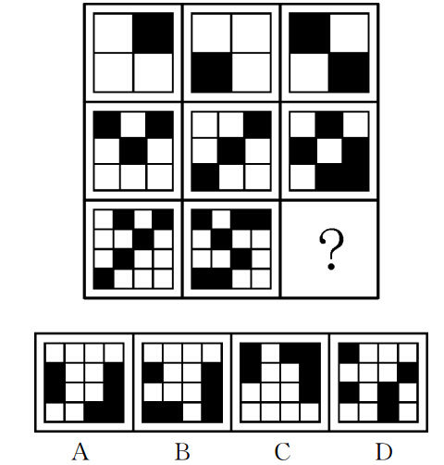

76. (2011内蒙古)知识技能型人才是既具备较高的专业理论知识水平，又具备较高的操作技能水平的人员，他们能够将所掌握的理论知识用于指导生产实践，创造性地开展工作，分布在高新技术产业和新兴职业领域。根据上述定义，下列属于知识技能型人才的是：
A. 西式面点师
B. 快递业务员
C. 动车组司机
D. 色彩搭配师

77. (2015四川)社区作为社会生活的基本单位，是指一定数量居民组成的，具有内在互动关系与文化维系力的地域性的生活共同体，地域，人口，组织结构和文化是社区构成的基本要素。根据上述定义，下列属于社区的是：
A. 某医院住院部的所有病人
B. 具有多个地方办事处的某行业协会
C. 居住在某个自然村的所有农村居民
D. 负责处理居民事务的某街道办事处

78. (2011内蒙古)应急预案是指面对突发事件如自然灾害，重特大事故，环境公害及人为破坏的应急管理，指挥，救援计划等。它一般应建立在综合防灾规划的基础上，应急预案所称突发公共事件是指突然发生，造成或者可能造成重大人员死亡，财产损失，生态环境破坏和严重社会危害，危及公共安全的紧急事件。根据上述定义，下列成功应用应急预案的是：
A. 特大山洪爆发后，甲市立即制定相关的救援计划解救被困群众
B. 乙省遭遇台风，因气象部门预报准确，群众提前做好了防护准备，整体损失较小
C. 丙市某幼儿园突然发生人质劫持事件，50多名教师和儿童被困，救援人员临危不乱，凭借集体的智慧成功化解了这场危机
D. 丁市突然发生大型化学工厂有毒化学物外漏事件，政府马上按照预定方案进行民众的疏导和救援

79. (2011内蒙古)产品改良策略也称为“产品再推出”策略，即将产品的某一部分给予显著变革，以便吸引新顾客，维持老顾客的营销策略。根据上述定义，下列不属于产品改良策略的是：
A. 某电视台为提高收视率改变了某节目的主持风格
B. 某电子表制造商将电子表机芯装在项链上变为项链电子表
C. 某时尚杂志社根据读者要求将杂志由季刊改为月刊
D. 某品牌家电厂推出空调以旧换新的活动

80. (2011内蒙古)流行是一种常见的心理态势，表现为社会或群体的成员在短时间内，由于追求某种生活方式而产生的相互感染或模仿。根据上述定义，下列不属于流行现象的是：
A. 大街上到处都可以看到全身牛仔服上到处窟窿的年轻人
B. 最近在网络聊天时，很多人都在使用“囧”字
C. 春天来了，许多人纷纷去郊外踏青
D. APEC会议以后，很多外国人喜欢上了中国的唐装

81. (2011内蒙古)地质遗迹资源是指在地球演化的漫长的地质历史时期中，由于内外动力的地质作用而形成，发展并保存下来的珍贵的，不可再生的，并能在现在和可预见的将来，可供人类开发利用并产生经济价值，以提高人类当前和将来福利的自然遗产。根据上述定义，下列属于地质遗迹资源的是：
A. 某地建立的地质纪念碑
B. 某地风景优美的溶洞群
C. 专门收藏地质标本的国土资源博物馆
D. 历史悠久且景色宜人的大运河

82. (2011内蒙古)DM广告即直邮广告，即通过邮寄、赠送等形式，将宣传品送到消费者手中、家里或公司所在地。根据上述定义，下列不属于DM广告的是：
A. 百货商场化妆品柜台赠送的防晒乳液试用品
B. 在人群密集的街道上派发的商业楼盘宣传单
C. 电子信箱中收到的某大型连锁快餐店的优惠券
D. 在电器商场购买手机时获赠的两张手机贴膜

83. (2011内蒙古)气候地貌学是研究不同气候条件下的地貌形成过程及其演变规律的学科，是地貌学的一个重要分支。气候地貌学主要研究各种反映气候地貌成因的物理、化学和生物等因素；研究在不同气候条件下各种地貌的发育过程。根据上述定义，下列不属于气候地貌学研究范围的是：
A. 如何给全球划分寒冷区、中纬度森林区、干旱区与湿热区
B. 冰川区、荒漠区为什么只出现在一定的气候区内
C. 中纬度森林区地貌塑造过程的特点
D. 地球形成以来各个时期以及未来的气候特征和变化规律

84. (2011内蒙古)厌恶疗法是一种帮助人们将所要戒除的行为或症状，同某种使人厌恶的行为或惩罚性的刺激结合起来，通过厌恶型条件反射，达到戒除或减少行为出现的目的。根据上述定义，以下属于厌恶疗法的是：
A. 小王很胖还是喜欢吃巧克力，他的朋友建议他一次吃到腻，以后对巧克力就会丧失兴趣
B. 小周害怕手指刮白板的声音，治疗师用录音机连续播放一整天这种声音，以降低小周的恐惧感
C. 老赵不爱做家务爱喝酒，他的妻子规定，只要他喝醉，第二天就必须承担所有的家务
D. 老吴想要戒烟，他每次想抽烟的时候都会在心里不停的默念“吸烟是不健康的”

85. (2011内蒙古)幻觉是指在没有客观刺激作用于相应感官的条件下，而产生的一种真实生动的知觉，幻觉是知觉障碍的一种，主要有幻听，幻视，幻触等，它多出现在精神病状态下，正常人有时在紧张、疲劳、高烧等条件下也可能出现。根据上述定义，下列属于幻觉的是：
A. 病人把天上的云彩，通过想象感知为飞舞的仙女
B. 太阳早上看起来往往比中午的时候大一些
C. 胆小的小陆在走夜路时，看到远处的树木以为是劫匪
D. 妈妈上班一走，小峰就在家看起了电视，但总觉得不时听到妈妈的脚步声

86. (2011内蒙古)（1）匪徒被捕（2）拨打110（3）警察赶到（4）下班回家（5）发现被盗
A. （4）-（5）-（2）-（3）-（1）
B. （4）-（3）-（5）-（2）-（1）
C. （2）-（5）-（4）-（1）-（3）
D. （3）-（4）-（5）-（1）-（2）

87. (2011内蒙古)（1）厂家验收（2）图纸设计（3）土地勘测（4）产品出厂（5）监理施工
A. （2）-（3）-（5）-（4）-（1）
B. （2）-（1）-（3）-（5）-（4）
C. （3）-（2）-（5）-（1）-（4）
D. （3）-（1）-（2）-（4）-（5）

88. (2011内蒙古)（1）造纸厂排污（2）河水受到污染，变得浑浊（3）新建造纸厂（4）环保部门对造纸厂进行整治（5）河水变得澄清
A. （3）-（1）-（2）-（4）-（5）
B. （3）-（2）-（4）-（5）-（1）
C. （5）-（3）-（2）-（4）-（1）
D. （3）-（4）-（5）-（2）-（1）

89. (2011内蒙古)（1）下岗待业（2）重新就业（3）培训学习（4）人员过剩（5）优化组合
A. （3）-（2）-（4）-（5）-（1）
B. （5）-（4）-（1）-（3）-（2）
C. （3）-（2）-（1）-（5）-（4）
D. （5）-（3）-（4）-（1）-（2）

90. (2011内蒙古)（1）张明受到表扬（2）张明下班回家（3）通知工厂紧急抢修（4）途中发现管道漏气（5）避免重大火灾
A. （2）-（4）-（3）-（1）-（5）
B. （2）-（4）-（3）-（5）-（1）
C. （5）-（1）-（2）-（4）-（3）
D. （1）-（2）-（4）-（3）-（5）

91. (2011内蒙古)（1）启程远征北极（2）进行集训（3）挑选队员（4）记录考察数据（5）制订考察计划
A. （5）-（4）-（3）-（2）-（1）
B. （3）-（2）-（1）-（5）-（4）
C. （5）-（3）-（2）-（1）-（4）
D. （3）-（1）-（2）-（4）-（5）

92. (2011内蒙古)（1）肇事司机被围（2）拨打急救电话（3）现场清理干净（4）肇事车辆逃逸（5）众人齐声谴责
A. （1）-（5）-（4）-（2）-（3）
B. （4）-（2）-（1）-（5）-（3）
C. （4）-（1）-（5）-（3）-（2）
D. （1）-（4）-（3）-（5）-（2）

93. (2011内蒙古)（1）屋内进水（2）维修房屋（3）整理物品（4）申请事假（5）天降暴雨
A. （4）-（5）-（1）-（3）-（2）
B. （5）-（1）-（4）-（2）-（3）
C. （4）-（2）-（3）-（5）-（1）
D. （5）-（3）-（1）-（2）-（4）

94. (2011深圳)（1）水库边钓鱼（2）送交水库管理处（3）小明放暑假（4）放归水库中（5）捉到一只百年乌龟
A. （1）-（5）-（2）-（4）-（3）
B. （5）-（2）-（4）-（3）-（1）
C. （3）-（1）-（5）-（2）-（4）
D. （3）-（5）-（4）-（1）-（2）

95. (2011内蒙古)（1）二氧化碳含量增高（2）南北极冰层融化（3）地球气温升高（4）工业化程度加剧（5）海水淹没大片陆地
A. （3）-（4）-（2）-（1）-（5）
B. （2）-（5）-（3）-（1）-（4）
C. （4）-（1）-（3）-（2）-（5）
D. （4）-（3）-（2）-（1）-（5）

96. (2011内蒙古)某人家中共有7个子女，从大到小分别是A、B、C、D、E、F、G，A有三个妹妹；B有一个哥哥；C是女生，她有两个妹妹；D有两个弟弟；F也是女生。由此可以推知：
A. A是女生
B. B是女生
C. D是男生
D. E是男生

97. (2015江苏)一份发行量非常大的报纸居然停刊。原因在于它拥有的读者是年龄偏大且社会经济地位低下的男性，这部分人群消费能力低下，因而广告效果十分不理想，使广告主对它失去信心。失去了广告主，它再也办不下去。由此可以推出：
A. 发行量不是报纸争取广告收入的唯一条件
B. 报纸发行量对广告主没有吸引力
C. 女性比男性更喜欢广告
D. 依赖广告收入办报不利于报业发展

98. (2011内蒙古)美国俄克拉荷马州立大学教授迈克尔·卡斯帕里说，此前进行的一份调查显示，全球变暖可使蚂蚁发生变异，其身长将是变异前的三分之一。他警告说：体形变小的蚂蚁繁殖更快，更容易向外扩张它们的领地，因此在全球变暖的情况下，蚂蚁数量会剧增。由此可以推出：
A. 蚂蚁的繁殖与遗传和气温关系密切
B. 小蚂蚁个体更适应气温高的环境
C. 全球变暖会使大蚂蚁的数量变少
D. 如果全球气温不再升高，蚂蚁的数量就不会增加

99. (2011内蒙古)有很多创造性的发明都是在战争中产生或得到实际应用的，因此，有人声称，战争是推动人类社会进步的必要环节。以下各项如果为真，最能反驳上述观点的是：
A. 战争会给人类带来无可挽回的伤害
B. 战争中的创造发明在日常生活中用处不大
C. 和平年代良好的外部条件更有利于科技交流和思想整合
D. 和平年代良好的科技氛围更有利于创造性发明的产生和实际应用

100. (2011内蒙古)测谎器已被证明有时可能被蒙骗，如果受测者真的不知道自己在说谎，而实际上他说了假话，那么测谎器就没有价值了。据此可知：
A. 测谎器经常是不准确的
B. 测谎器在设计上是没什么价值的
C. 有些撒谎者可以轻易地蒙骗测谎器
D. 测谎器有时也需要使用者的主观判断

101. (2015广东)美国的一位动物学家在黑猩猩的笼子前放了一面大镜子，观察他们的反应。它们能够从镜子中认出自己，经常久久地对着镜子寻找自己身上平时看不到的部位。作为黑猩猩近亲的大猩猩却不具备这种能力。由此可以推出：
A. 黑猩猩在某些方面的能力更高于大猩猩
B. 黑猩猩和大猩猩虽然亲缘较近，但还是黑猩猩的智力更胜一筹
C. 黑猩猩的这种能力和它所生活的环境有关
D. 动物界还有其他动物具备这种能力

102. (2011内蒙古)有攻击倾向的孩子，在摄入过多的糖后易发生攻击性行为，因而美国的医生常用减少糖摄入量的办法来治疗具有攻击性行为的儿童。由此可以推出：
A. 禁止孩子吃糖是治疗儿童攻击倾向的最佳方法
B. 改变人的行为有时可以通过改变其饮食来实现
C. 吃糖越多的孩子攻击性越强
D. 糖的甜味会刺激人的攻击性

103. (2011内蒙古)一项研究调查表明，在普通人群中，与每晚睡眠时间保持在7至9小时的人相比，每晚睡眠时间少于4小时的人患肥胖症的危险高于73%，而平均每天只睡5小时的人，这种危险则高出50%。研究人员因此得出结论：缺乏睡眠容易使人变得肥胖。以下如果为真，最能支持上述结论的是：
A. 缺乏睡眠与糖尿病发病率上升存在关联，而大部分糖尿病患者都比较肥胖
B. 缺乏睡眠容易导致慢性疲劳综合症，从而使人不愿意参加体育锻炼
C. 睡眠不足者与每晚睡眠时间在7至9小时的人拥有同样的饮食和运动习惯
D. 睡眠不足会导致人体内消脂蛋白浓度下降，而消脂蛋白具有抑制食欲的功能

104. (2011内蒙古)最近受异常天气影响，吐鲁番地区的葡萄减产，价格比去年同期上涨了50%，这就大大提高了葡萄酒酿造业的成本，估计葡萄酒价格比去年将有大幅度的提高。以下如果为真，最能削弱上述观点的是：
A. 近年来葡萄酒生产工艺有了很大改进
B. 去年葡萄的价格是历年最低的
C. 气候对葡萄产量的影响并不如专家们估计得那么严重
D. 除了吐鲁番外，其他地区也可以提供葡萄

105. (2011内蒙古)影响茶叶营养与药理品质的因素，除了微量元素含量与产茶区土壤成分外，其主要成分氨基酸的含量与气象条件密切相关。研究分析表明：鲜叶的氨基酸含量与采茶期的气温、日照呈负相关，与降水量和空气相对湿度呈正相关。以下如果为真，最能削弱上述研究分析结论的是：
A. 我国北方大多数地区春季低温少雨，茶叶生长缓慢
B. 高山云雾茶随着纬度的升高，氨基酸含量增加
C. 名茶大多生长在云雾缭绕、空气湿润、气候温和的地区
D. 夏季平川地区日照时间长、雨水充沛，鲜叶氨基酸含量增加

2010年1~5月，某省批发、零售贸易业和住宿餐饮业实现销售额（营业额）6799.8亿元，比上年同期增长24.2%。其中，批发、零售贸易业销售额6452.5亿元，增长24.2%；住宿、餐饮业营业额347.3亿元，增长25.4%。
1~5月，该省社会消费品零售总额2660.9亿元，比上年同期增长17.8%，其中，批发业消费品零售额238.5亿元，增长14.2%；零售业消费品零售额2130.2亿元，增长17.4%；住宿业消费品零售额22亿元，增长16.3%；餐饮业消费品零售额270.3亿元，增长25.2%。
1~5月，该省热点商品销售快速增长。汽车类零售额比上年同期增长38.3%，家用电器和音像气息类零售额增长21.8%。
106. (2011内蒙古)2009年1-5月，该省批发、零售贸易业和住宿餐饮业销售额(营业额)为：
A. 5099.7亿元
B. 5195.6亿元
C. 5474.9亿元
D. 5666.5亿元

107. (2011内蒙古)2010年1~5月，该省哪项消费品零售额占社会消费品零售总额的比重最小?
A. 住宿业
B. 餐饮业
C. 批发业
D. 零售业

108. (2011内蒙古)2010年1~5月，该省社会消费品零售总额占批发、零售贸易业销售额的比重约为：
A. 33.5%
B. 37.5%
C. 39.1%
D. 41.2%

109. (2011内蒙古)2009年1~5月，批发业零售额比餐饮业消费品零售额：
A. 多约20亿元
B. 少约20亿元
C. 多约7亿元
D. 少约7亿元

110. (2011内蒙古)关于2010年1~5月该省社会消费品情况的表述，下列说法正确的是：
A. 住宿、餐饮业营业额比上年同期增加约50亿元
B. 批发业消费品零售额高于餐饮业
C. 零售业消费品零售额同比增速高于住宿业
D. 汽车类零售额同比增速比家用电器和音像器材类高近7个百分点

2010年1~3月，我国鲜苹果出口总量为31.2万吨，与上年同期相比下降11%；总出口额为2.1亿美元，增加4%；平均单价为679美元/吨，上升17%。
2010年1~3月，我国鲜苹果对俄罗斯的出口量为5.71万吨，同比减少13%，出口额为3693万美元，同比减少3%；对欧盟27国的出口量为3145吨，同比减少55%，出口额为311万美元，同比减少45%。
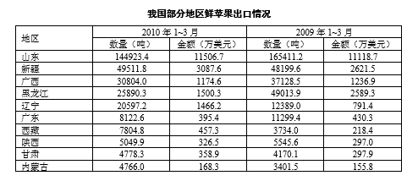
111. (2011内蒙古)2009年1~3月我国鲜苹果出口平均单价均为每吨多少美元?
A. 520
B. 550
C. 580
D. 610

112. (2011内蒙古)2010年1~3月，表中各省区鲜苹果出口量和出口金额与上年同期相比均下降的有几个?
A. 2
B. 3
C. 4
D. 5

113. (2011内蒙古)2010年1~3月，我国出口欧盟的鲜苹果平均单价是出口俄罗斯的多少倍?
A. 1.5
B. 2
C. 2.5
D. 3

114. (2011内蒙古)下列四省区中，2010年1～3月鲜苹果出口平均单价低于上年同期的是：
A. 山东
B. 新疆
C. 陕西
D. 内蒙古

115. (2011内蒙古)关于2010年1~3月我国鲜苹果出口情况的表述，与资料相符合的是：
A. 山东鲜苹果的出口数量和出口额均占全国一半以上
B. 广西鲜苹果的出口平均单价超过全国平均水平
C. 平均每个欧盟国家自中国进口的鲜苹果价值不超过10万美元
D. 西藏鲜苹果出口量的同比增量高于甘肃

2010年上半年，我国移动互联网市场用户规模达2.14亿，市场收入规模达237亿，其中通道费(移动流量费)占整体市场的59.1%，达140亿元，其余为各项服务收入。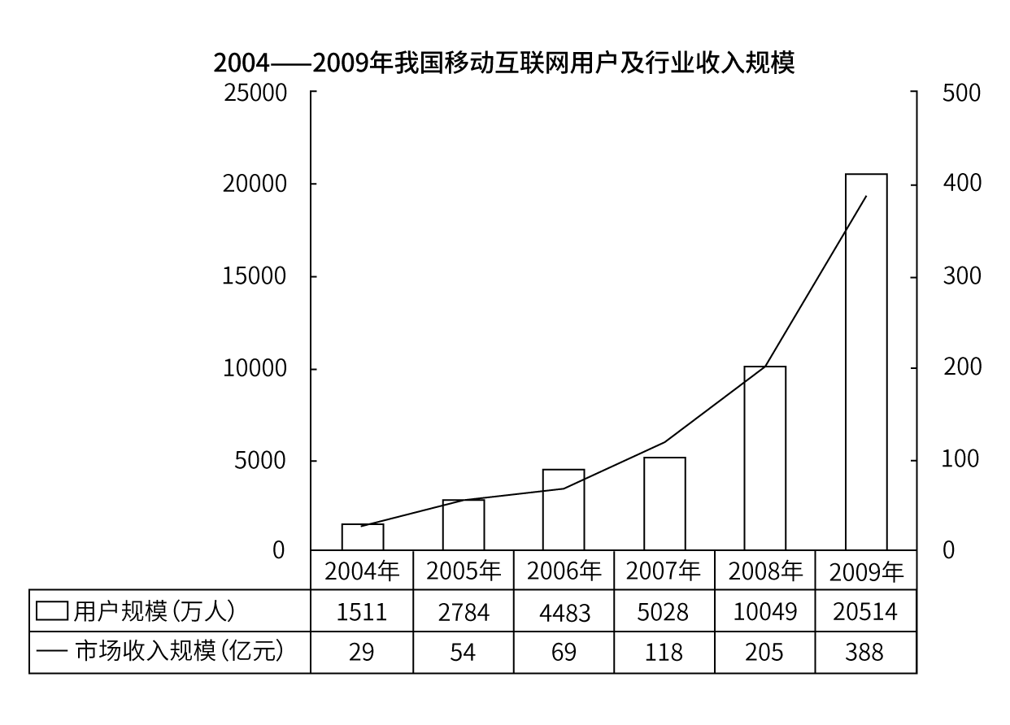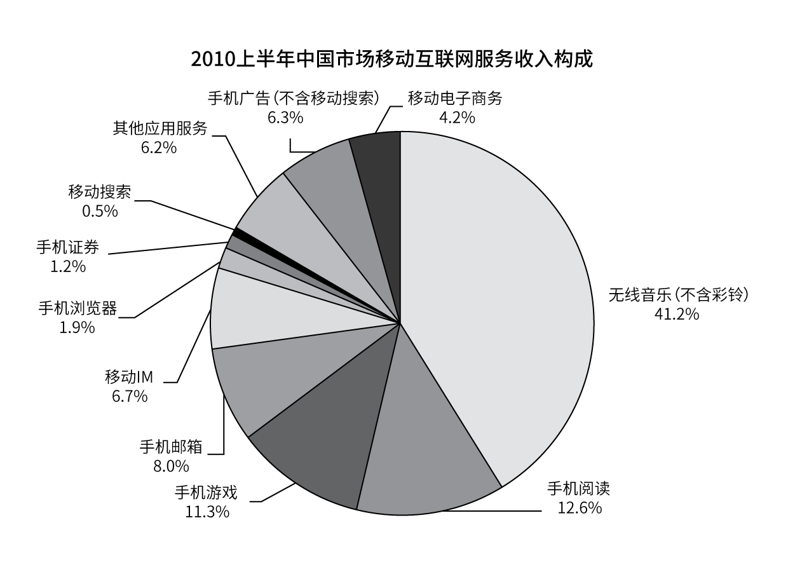
116. (2011内蒙古)我国移动互联网市场收入同比增长率最低的年份是：
A. 2005年
B. 2006年
C. 2007年
D. 2008年

117. (2011内蒙古)2010年上半年我国移动互联网市场的各项服务收入中，最多的约为多少亿元?
A. 37
B. 40
C. 97
D. 140

118. (2011内蒙古)2006-2009年间，哪一年平均每个移动互联网用户为市场带来的收入最高?
A. 2006年
B. 2007年
C. 2008年
D. 2009年

119. (2011内蒙古)2005~2009年间，我国移动互联网市场用户规模实现同比翻一番的年份有几个?
A. 1
B. 2
C. 3
D. 4

120. (2011内蒙古)下列说法与资料相符的是：
A. 2010年上半年我国移动互联网用户人均为市场带来的收入不足100元
B. 2005~2009年间，我国移动互联网市场收入同比增长率逐年上升
C. 2010年上半年的手机阅读市场收入超过手机浏览器市场收入的6倍
D. 各项移动互联网市场服务中，2010上半年收入相差最少的是手机广告和移动IM

参考答案与解析
第一部分 客观题
一、单选题
第1题
【知识点】 宪法
【答案】 B
【解析】 本题考查法律常识。A选项人民民主专政是我国的国家性质。B选项我国《宪法》第二条规定：“中华人民共和国的一切权力属于人民。人民行使国家权力的机关是全国人民代表大会和地方各级代表大会。”C选项错误。D选项错误。故选B。
【来源】 2011年内蒙古公务员考试《行测》真题第1题

第2题
【知识点】 历史常识（其它）
【答案】 D
【解析】 本题考查历史常识。1987年十三大提出社会主义初级阶段的理论；1992年十四大提出建立社会主义市场经济体制；1997年十五大提出了党在社会主义初级阶段的基本纲领，并未论述；2002年十六大提出了全面建设小康社会的奋斗目标。故选D。
【来源】 2011年内蒙古公务员考试《行测》真题第2题,22考季公基模考第三季第43题,2022公基模考第五季第44题

第3题
【知识点】 行政法
【答案】 A
【解析】 本题考查法律常识。我国行政法上的行政主体，包括行政机关和法律法规授权的组织。其中，国家行政机关的权限由宪法或组织法授予，属于最主要的行政主体。故选A。有疑问要解答，请在公众号“一起学公基”留言。
【来源】 2011年内蒙古公务员考试《行测》真题第3题

第4题
【知识点】 行政法
【答案】 C
【解析】 本题考查法律常识。《中华人民共和国公务员法》第二条规定：“本法所称公务员，是指依法履行公职、纳入国家行政编制、由国家财政负担工资福利的工作人员。”国有企业工人不符合上述要求，不是公务员。故选C。有疑问要解答，请在公众号“一起学公基”留言。
【来源】 2011年内蒙古公务员考试《行测》真题第4题

第5题
【知识点】 民法
【答案】 B
【解析】 知识产权具有双重性，既有人身权的性质，又有财产权的内容；其中的人身权利，如署名权、获得荣誉证书等，与特定权利主体的身份相联系，同知识产权所有人不能分离，因而不能转让、赠与和继承；因知识产权的行使所产生的财产权利，如获得报酬、奖金的权利，则可以转让、赠与和继承，所以A选项错误。知识产权具有地域性，是一种严格受地域限制的权利；按一个国家的法律获得的知识产权，只能在本国范围内有效；要得到其他国家的保护，必须按照其他国家的法律规定或国际协定，经特定程序获得，所以B选项正确。知识产权是法律设定的对智力成果的合法垄断权力，造成进入壁垒，从而为权利人带来垄断利润，鼓励人们创新；但除部分人身权外，知识产权都有时间限制，期满后权利自动终止，这样做的目的是促进知识共享，所以C选项错误。商标是知识产权的一种，商标注册人享有商标专用权，受法律保护，所以企业注册商标属于企业的知识产权，D选项错误。所以，正确答案是B。
【来源】 2011年内蒙古公务员考试《行测》真题第5题,2012年安徽公务员考试《行测》真题第13题

第6题
【知识点】 刑法
【答案】 C
【解析】 我国刑法中的刑罚分为主刑和附加刑，主刑有管制、拘役、有期徒刑、无期徒刑及死刑，附加刑有罚金、没收财产、剥夺政治权利、驱逐出境。所以，正确答案是C。
【来源】 7.05今日作业-常识判断第16题,09.27今日作业-常识判断第8题,2011年内蒙古公务员考试《行测》真题第6题,3.20今日作业-常识判断第8题,7.10今日作业-常识判断第8题

第7题
【知识点】 历史常识（其它）
【答案】 A
【解析】 本题考查历史常识。辛亥革命是资产阶级性质的同盟会领导的，推翻的是封建统治，目的是为了建立资产阶级政权，因此它属于资产阶级革命。故选A。
【来源】 2011年内蒙古公务员考试《行测》真题第7题

第8题
【知识点】 人文常识（其它）
【答案】 B
【解析】 本题考查人文常识。
“修身”、“齐家”、“治国”、“平天下”是儒家思想传统中知识分子尊崇的信条，源于儒家典籍《礼记‧大学》的八目——格物、致知、诚意、正心、修身、齐家、治国、平天下。以自我完善为基础，通过治理家庭，直到平定天下，是几千年来无数知识者的最高理想。
因此本题选B。
【来源】 7.09今日作业-常识判断第12题,10.01今日作业-常识判断第19题,2011年内蒙古公务员考试《行测》真题第8题,3.13今日作业-常识判断第12题,7.3今日作业-常识判断第12题

第9题
【知识点】 科技成就
【答案】 D
【解析】 本题考查科技成就。《齐民要术》是北魏时期的中国杰出农学家贾思勰所著的一部综合性农书，也是世界农学史上最早的专著之一，是中国现存的最完整的农书。故选D。
【来源】 7.13今日作业-常识判断第5题,10.05今日作业-常识判断第5题,2011年内蒙古公务员考试《行测》真题第9题

第10题
【知识点】 人文常识（其它）
【答案】 A
【解析】 本题考查人文常识。
A项，当选，七情，意指七种情绪变化，具体指哪七种情绪则说法不一，儒家“七情”是喜、怒、哀、惧、爱、恶、欲；医家“七情”是喜、怒、忧、思、悲、恐、惊。两种说法均无“乐”。
B项，不当选，国画中称梅、兰、竹、菊为四君子，象征高洁的品格。
C项，不当选，四库指经、史、子、集，是中国古代图书分类名称。
D项，不当选，岁寒三友指松、竹、梅三种植物，是中国传统文化中高尚人格的象征，也比喻忠贞的友谊。
因此本题选A。
【来源】 2011年内蒙古公务员考试《行测》真题第10题

第11题
【知识点】 科技成就
【答案】 D
【解析】 本题考查科技成就。中国四大名园是颐和园、承德避暑山庄、拙政园、留园。故选D。
【来源】 2011年内蒙古公务员考试《行测》真题第11题

第12题
【知识点】 地理常识（其它）
【答案】 B
【解析】 本题考查地理常识。海上丝绸之路西线从广东沿海的港口出发沿着海岸线，从中南半岛南下，绕过马来半岛，穿过马六甲海峡，通往孟加拉湾沿岸，最远抵达印度半岛南端和斯里兰卡岛，是历代中国王朝与东南亚、南亚，甚至是中东、非洲北部地区之间的海上贸易往来的路线。与现今的印尼、斯里兰卡以及非洲的索马里都有往来，而欧洲的奥地利则不在此列。故选B。
【来源】 2011年内蒙古公务员考试《行测》真题第12题,3.21今日作业-常识判断第13题,7.11今日作业-常识判断第13题

第13题
【知识点】 历史常识（其它）
【答案】 D
【解析】 本题考查历史常识。A项，错误，半坡遗址位于陕西省西安市，属于新石器时代黄河流域的母系氏族遗址。B项，错误，大汶口遗址位于山东省泰安市，属于新石器时代黄河流域的父系氏族遗址。C项，错误，河姆渡遗址位于浙江省余姚市，属于新石器时代长江流域的母系氏族遗址。D项，正确，以打制石器为主要劳动工具的时期被称为旧石器时代。这一时期的人类主要有元谋人、蓝田人、周口店人（北京人和山顶洞人）。故选D。
【来源】 2011年内蒙古公务员考试《行测》真题第13题

第14题
【知识点】 地理常识（其它）
【答案】 A
【解析】 本题考查地理常识。
长白山天池属火山口湖。长白山火山爆发喷射出大量浮石与熔岩，火山口冷却后，形成漏斗状洼地，积水成湖，形成长白山天池。
因此本题选A。
【来源】 2011年内蒙古公务员考试《行测》真题第14题

第15题
【知识点】 地理常识（其它）
【答案】 D
【解析】 本题考查地理常识。
A项，不当选，属烟尘污染，也称粉尘污染，烟尘会污染环境，阻碍植物光合作用，危害人类健康。
B项，不当选，同A选项。
C项，不当选，毒品是能够使人形成瘾癖的麻醉药品和精神药品。它能够使人产生身体和精神依赖，危害人体正常机理。
D项，当选，白色污染是对废塑料污染环境现象的一种形象称谓。是指用聚乙烯、聚苯乙烯、聚丙烯、聚氯乙烯等高分子化合物制成的包装袋、农用地膜、一次性餐具、塑料瓶等塑料制品使用后被弃置成为固体废物，由于随意乱丢乱扔，难于降解处理，给生态环境和景观造成的污染。
因此本题选D。
【来源】 2011年内蒙古公务员考试《行测》真题第15题

第16题
【知识点】 生物医学常识（其它）
【答案】 A
【解析】 本题考查生物医学并选错误项。病毒是一种非细胞生命形态的生物。因此，选择A选项。
【来源】 2011年内蒙古公务员考试《行测》真题第16题

第17题
【知识点】 地理常识（其它）
【答案】 C
【解析】 本题考查地理常识。
A项，不当选，云南石林的碳酸盐岩属于可溶性岩石，是典型的石林喀斯特地貌。
B项，不当选，湖南张家界以张家界地貌为主，喀斯特地貌为衬托，构成了独具特色的组合景观。张家界九天洞是典型的溶洞喀斯特地貌。
C项，当选，喀斯特地貌是可溶性岩石（如石灰岩）经流水长期溶蚀所形成的地貌形态的总称，又称岩溶地貌。福建武夷山属于丹霞地貌，是由陆相红色砂砾岩构成的具有陡峭坡面的地貌形态。
D项，不当选，广西桂林的石灰岩属于可溶性岩石，是著名的喀斯特奇观——桂林山水，其中象鼻山因酷似大象鼻子而闻名。
因此本题选C。
【来源】 2011年内蒙古公务员考试《行测》真题第17题,3.21今日作业-常识判断第16题,7.11今日作业-常识判断第16题,2019年11月16日广西壮族自治区桂林市事业单位考试《职业能力测验》真题第59题

第18题
【知识点】 科技常识其它
【答案】 B
【解析】 本题考查科技简史。富兰克林发明避雷针；贝尔发明电话；诺贝尔发明了安全炸药。爱迪生发明了留声机，电影摄影机，和钨丝灯泡等。电视机的发明者是苏格兰的约翰·贝尔德。故选B。
【来源】 7.12今日作业-常识判断第20题,10.04今日作业-常识判断第20题,2011年内蒙古公务员考试《行测》真题第18题,3.22今日作业-常识判断第6题,7.12今日作业-常识判断第6题

第19题
【知识点】 科技成就
【答案】 C
【解析】 本题考查科技常识。A项，不当选，宇宙飞船和航天飞机都要实现载人天地往返，对航天员的身体都有比较严格的要求。B项，不当选，航天飞机是能够往返于太空和地面之间并可重复使用的航天器，因此其结构和技术比宇宙飞船更复杂。C项，当选，卫星式载人飞船主要在低地球轨道上运行，技术难度相对较小，相对于航天飞机来说成本相对较低，是迄今为止发射次数最多、用途最广的飞船。D项，不当选，迄今只有美国和苏联独立发射过航天飞机。因此本题选C。

【来源】 2011年内蒙古公务员考试《行测》真题第19题,2018年1月河南省许昌禹州市部分市直事业单位公开招聘考试《职业能力测验》第17题

第20题
【知识点】 地理常识（其它）
【答案】 A
【解析】 本题考查地理常识。
A项，当选，大雾橙色预警信号发出时，高速公路应加强调度指挥，不必关闭。
B项，不当选，出现暴雨红色预警时，停止集会、停课、停业（除特殊行业外）；而出现暴雨橙色预警时，处于危险地带的单位应当停课、停业。
C项，不当选，寒潮预警信号的各个级别对最大降温幅度和最低气温有明确规定。因此发布寒潮预警信号时，不必再发布低温预警信号。
D项，不当选，冰雹预警信号严重程度的划分主要依据是可能出现冰雹的时间段以及可能造成的雹灾程度，而非冰雹颗粒的大小。
因此本题选 A。
【来源】 2011年内蒙古公务员考试《行测》真题第20题

第21题
【知识点】 实词辨析
【答案】 B
【解析】 实词辨析题。先寻找提示性信息，再对比选项。
根据“所以”可知，文段前后构成因果关系。由于“全世界都需要”，因而合乎科学、可以在现实生活中实行，“科学”“可行”符合文意。“全世界需要”的东西不一定“超前”，排除A项。“实用”侧重实际使用或有实际使用价值，不与“概念”搭配，排除D项。
再看第二空。“期待”指期望、等待，发出期待的主体本身并没有付诸于实际行动，且在句式上不能接“让”，排除C项。“尝试”指试行、试验，试行“概念”与“努力实现”构成反向并列，符合文意。
因此本题选B。
【来源】 2011年内蒙古公务员考试《行测》真题第21题

第22题
【知识点】 实词辨析
【答案】 A
【解析】 实词辨析题。先寻找提示性信息，再对比选项。
根据“按照自己的本性生活…更不快乐”“与现实相协调”可知，该空应体现“约束本性以配合现实”的含义。“控制”有约束的含义，符合文意。“评价”“安慰”“暗示”均不体现“约束”之意，排除B项、C项和D项。
因此本题选A。
【来源】 2011年内蒙古公务员考试《行测》真题第22题

第23题
【知识点】 实词辨析
【答案】 B
【解析】 实词辨析题。先寻找提示性信息，再对比选项。
根据“一直呈上扬的态势”可知，“原油价格”持续不断上涨，并且幅度较大。因此该空应体现“不间断、一直”的含义。
“再三”“反复”强调多次重复，与“一直上扬”矛盾，排除A项和C项。“日趋”指逐渐地，幅度小，不符合文意，排除D项。“持续”强调延续不断，与“一直”呼应，符合文意。
因此本题选B。
【来源】 2011年内蒙古公务员考试《行测》真题第23题

第24题
【知识点】 实词辨析
【答案】 B
【解析】 实词辨析题。先寻找提示性信息，再对比选项。
突破口在第二空。根据“因此”可知前后构成因果关系，由文中私学不受身份限制，所以思想可以是“开放”“活跃”“自由”的。“进步”不能与前文构成因果关系，排除D项。
再看第一空。根据“有正式的场所，有讲堂，藏书楼，固定的学田”可知，官学在经济方面非常优越、富足。“支撑”含有勉强维持之意；“供给”一般仅提供必需的物资。二者均不能体现经济方面的富足，排除A项和C项。“经济保障”为常用搭配，体现了物质上的富足无忧，符合文意。
因此本题选B。
【来源】 2011年内蒙古公务员考试《行测》真题第24题,2015年云南省丽江市华坪县事业单位考试《职业能力倾向测验》真题第36题

第25题
【知识点】 实词辨析
【答案】 B
【解析】 实词辨析题。先寻找提示性信息，再对比选项。
第一空根据“中国是世界上发展最快的经济体”可知，文中预估了中国未来发展的趋势。“预测”“推断”“预期”均有预估之意。“猜测”强调依据想象，而专家的判断并非是依据“想象”，不符合文意，排除A项。
再看第二空。根据文中对中国经济发展速度的假设可知，20年后的中国经济发展的实力可与美国相当，所以该空应体现相当之意。“匹敌”指两方对等、相当，符合文意。“抗衡”强调对抗，文段没有体现这一含义，排除C项。“媲美”指比美，侧重美好的程度差不多，而文段提到的是两国的经济实力，并未涉及到美好的程度，排除D项。
因此本题选B。
【来源】 2011年内蒙古公务员考试《行测》真题第25题

第26题
【知识点】 实词辨析
【答案】 A
【解析】 实词辨析题。先寻找提示性信息，再对比选项。
根据“和”可知，该空应与“便捷”语义相近，且与“打破了时空的限制”呼应。“即时”指立刻、马上，能够呼应“打破时空限制”，并与“便捷”语义相近，符合文意。“具体”“程度”“复杂”均不能体现方便快捷之意，排除B项、C项和D项。
因此本题选A。
【来源】 2011年内蒙古公务员考试《行测》真题第26题

第27题
【知识点】 实词辨析
【答案】 A
【解析】 实词辨析题。先寻找提示性信息，再对比选项。
根据文意可知，意大利政府通过规定死价格控制物价，使其不会过高而造成通货膨胀。该空应体现“控制”的含义。
辨析选项。“遏制”指制止、控制，符合文意。“抵制”侧重于主观上反对，并未体现控制之意，排除B项。“终止”侧重结束、停止；“阻止”侧重停止之意。二者均不能体现控制之意，排除C项和D项。
因此本题选A。
【来源】 2011年内蒙古公务员考试《行测》真题第27题

第28题
【知识点】 成语辨析
【答案】 C
【解析】 成语辨析题。先寻找提示性信息，再对比选项。
根据“因此”可知，文段前后构成因果关系。前文提到民主建设“起点低”，又有许多困难需要解决，所以需要漫长的过程才能达成。该空在否定词之后，应体现“短时间能达成”的含义。“一朝一夕”侧重时间短，不能体现达成的含义，排除A项。“操之过急”强调办事急躁，不符合文意，排除B项。“轻而易举”强调不费力，未能体现时间短的含义，排除D项。而“一蹴而就”指一下子就能完成，体现短时间能达到，符合文意。
因此本题选C。
【来源】 2011年内蒙古公务员考试《行测》真题第28题

第29题
【知识点】 实词辨析
【答案】 D
【解析】 实词辨析题。先寻找提示性信息，再对比选项。
第一空根据“大型的探索”可知，《鹰》的创作相比较音乐剧而言，已发生了相当大的变化，因此该空应体现这一含义。“改良”“发展”均侧重于使原事物更好些，不符合语境，排除A项和C项。
第二空，根据“欧美”和“但”可知，该空所填意思与国际化无关，因此排除B项。
因此本题选D。
【来源】 2011年内蒙古公务员考试《行测》真题第29题,2015年天津市事业单位考试《职业能力倾向测验》第33题

第30题
【知识点】 实词辨析
【答案】 B
【解析】 实词辨析题。先寻找提示性信息，再对比选项。
突破口在第二空。根据“销售渠道”被追逐可知，该销售渠道是具有值得追逐的优势。“独有”“特殊”强调不同，不一定是好的，排除A项和D项。“广泛”指方面广，范围大，不能体现优势，排除C项。“成熟”强调完善，体现了“销售渠道”的优势。锁定答案B项。
验证第一空。“PC行业原有的模式”是“软件公司”追逐“电脑厂商”，现在是“软件公司”吸引“电脑厂商”主动合作，可见原有模式与现在不同，“改变”符合文意。
因此本题选B。
【来源】 2011年内蒙古公务员考试《行测》真题第30题,2015年四川省成都市大邑县事业单位考试《职业能力倾向测验》第50题

第31题
【知识点】 主旨概括
【答案】 A
【解析】 主旨概括题。找主旨句，对比选项。
文段为分总结构。背景铺垫—展开论述—得出结论。文段首先通过“筷”最初的叫法提出“筷这个称呼是怎么出现的呢？”。然后通过“据文献记载......，于是......”回答问题，说明“筷”称呼的由来。重点句为“筷子……筷这个称呼是怎么出现的呢？”的回答。通过“于是”结论引导词对文段进行总结，即强调了“筷”的由来。对比选项，只有A项符合文意。
B项，文段介绍的是“筷子”名称的演变，而非“筷子”本身的历史演变，故B项表述错误。排除B。
C项，“文献记载”表述过于笼统，文中重点介绍的是文献记载中关于筷子名称由来的内容。排除C。
D项，“出现年代”为背景铺垫部分，偏离主旨。排除D。
因此本题选A。
【来源】 2011年内蒙古公务员考试《行测》真题第31题

第32题
【知识点】 细节理解
【答案】 D
【解析】 细节理解题。通读文段，定位原文。
A项“善意”与“容忍”属无中生有，不符合文意。
B项“都是不对的”说法绝对，文中“可在不伤害第三方的前提下为之”可知，属于偷换语气，不符合文意。
C项“不得不为之”对应“形势所迫”，但未涉及“不伤害第三方”这一前提，不符合文意。
D项对应“形势所迫必须自保，可在不伤害第三方的前提下为之”，符合文意。
因此本题选D。
【来源】 2011年内蒙古公务员考试《行测》真题第32题,2015年安徽省亳州市涡阳县事业单位考试《职业能力倾向测验》真题第54题

第33题
【知识点】 主旨概括
【答案】 B
【解析】 主旨概括题。找主旨句，对比选项。
文段为分总结构。展开论述—提出观点。文段通过对比对待文化遗产的不同态度所呈现的不同面貌，引出文化遗产应该有自己的尊严，应融入经济社会发展中。尾句两个“应”之后的内容文段文段主旨所在，意为文化遗产应该被尊重，被融入到城市发展中。对比选项，B项为重点的同义替换。A项，“树立城市形象的标志”在文中没有提及。无中生有，排除A。
C项，文中强调的是把文化遗产融入经济社会发展，并没有指出其具有重大的经济社会价值。排除C。
D项，没有具体指出应怎样对待文化遗产。排除D。
因此本题选B。
【来源】 2011年内蒙古公务员考试《行测》真题第33题,2015年云南省怒江傈僳族自治州事业单位考试《职业能力倾向测验》真题第37题,2015年北京市延庆区事业单位考试《职业能力倾向测验》真题（部分）第16题

第34题
【知识点】 主旨概括
【答案】 B
【解析】 主旨概括题。找主旨句，对比选项。
文段为分分结构。文段三个分句，第一个分句阐述达尔文、马可尼等专家的新科技观的涌现对科幻小说的影响；第二个分句阐述广义相对论、量子力学的发展对科幻小说发展的重要作用；第三个分句阐述灾难科幻作品或超级空间探险小说依赖于原子物理、太空科学的发展。对文段进行全面概括，可知文段主要讲“科技对科幻小说的影响”。B项正确。
A项，文段重点论述的是科技对科幻小说的影响，而非科幻小说对科技的影响。排除A。
C项，在文中没有提及，无中生有。排除C。
D项，“相互促进”在文中没有提及，文中只论述了科技对科幻文学的促进。排除D。
因此本题选B。
【来源】 2011年内蒙古公务员考试《行测》真题第34题

第35题
【知识点】 主旨概括
【答案】 D
【解析】 主旨概括题。找主旨句，对比选项。
文段为分总结构。引出话题—展开论述—提出观点。文段先是引出“金融投资”这一话题，指出金融投资都存在风险，接下来展开论述指出要找到没有风险的金融投资项目是不可能的。接着用“但是”引出不能以无所谓的态度面对风险。最后通过“实际情况是......可以在一定程度上把握”说明风险是可以把握的。“实际情况”之后的内容是作者观点的提出，为文段主旨句。对比选项，只有D项符合文意。
A项“对风险认识逐步加深”，B项“研究者心态”，C项“夸大风险”在文中均未提及，排除A、B、C。
因此本题选D。
【来源】 2011年内蒙古公务员考试《行测》真题第35题

第36题
【知识点】 态度观点
【答案】 D
【解析】 态度观点题。
文段的尾句表明了作者的态度，文段首先引用“迟钝的人说......”与“聪明人说……”来表明大众认为文学只需要天分不需要努力。然后用“误人不浅”表明作者的不赞同这两种看法。对比选项，只有D项“做好文学只有天分是不够的”，符合作者观点。
因此本题选Ｄ。
【来源】 2011年内蒙古公务员考试《行测》真题第36题

第37题
【知识点】 主旨概括
【答案】 C
【解析】 主旨概括题。找主旨句，对比选项。
文段为分总结构。展开论述—提出观点。文段首先介绍信鸽具有较强的飞行能力、记忆能力、识别能力。接着用“不怕......屡建奇功”说明信鸽在军事上具有重要作用。尾句为文段主旨句，即信鸽的诸多优点使其在军事上屡建奇功。根据主旨句，对比选项。C项是对主旨的同义替换。
A项，未提及用于军事，且“飞行能力”仅是众多优点之一，表述片面。排除A。
B项，未提及信鸽优点，排除B。
D项，“胜利的保障”文中没有提及，表述过于绝对。排除D。
因此，选择C选项。
【来源】 2011年内蒙古公务员考试《行测》真题第37题,2019年7月20日广东省公安厅事业单位招聘工作人员《职业能力测验》精选真题第38题

第38题
【知识点】 主旨概括
【答案】 A
【解析】 主旨概括题。找主旨句，对比选项。
文段为分分结构。文段首先描述了传统的纸质读书可以让人平心静气，而用电脑屏幕阅读会让人很难对文字全面把握。然后通过“此外”引出阅读纸质图书不仅可以获取知识也有助于激发人的潜意识。对文段共性提取可知文段重点论述的是传统的纸质书更具有优势。对比选项，只有A项符合文意。
B项，仅对应文段后半层语意，表述片面。排除B。
C项，“阅读的目的”在文中没有提及，且该项没有提及文段主体“传统的纸质图书”，排除C。
D项，仅对应文段前半层语意，表述片面。排除D。
因此本题选A。
【来源】 2011年内蒙古公务员考试《行测》真题第38题,2015年四川省甘孜藏族自治州事业单位考试《职业能力倾向测验》第30题

第39题
【知识点】 细节理解
【答案】 B
【解析】 细节理解题。通读文段，定位原文。
A项“不娇惯”对应“绝对看不到......娇宠”，A项符合文意。
B项“经常体罚”文中并未提及，B项不符合文意。
C项“不伤其自尊”对应“在尊重孩子独立人格的前提下......”，C项符合文意。
D项“法律有条款”对应“英国的法律明确规定允许家长体罚孩子”，D项符合文意。
因此本题选B。
【来源】 2011年内蒙古公务员考试《行测》真题第39题,2015年安徽省蚌埠市怀远县事业单位考试《职业能力倾向测验》真题第63题,2015年广东省江门市事业单位考试《职业能力倾向测验》真题第39题

第40题
【知识点】 意图判断
【答案】 B
【解析】 意图判断题。先找主旨句，再结合语境和选项分析有无引申含义。
文段为总分结构。提出观点—举例论证。文段首先提出科学探索不会因失败就止步不前，接下来通过“人类探索太空”及“核能的利用”进行举例论证。首句为文段主旨句，意在表达科学探索的道路上会遇到困难。对比选项，只有B项符合文意。
A项、C项\D项“核能”为举例论证部分，偏离主旨。排除A、C、D。
因此本题选B。
【来源】 2011年内蒙古公务员考试《行测》真题第40题

第41题
【知识点】 意图判断
【答案】 B
【解析】 意图判断题。先找主旨句，再结合语境和选项分析有无引申含义。
文段为分总分结构，引出话题—提出观点—补充论证。文段首句说明历史截影具有局限性，然后用“但更重要的是......”引出文段重点“历史题材的美术是一种符合逻辑与影像的创造”，最后进行论证。文段重点出现在“但更重要的是”之后，即历史题材的美术作品是一种符合逻辑的创造。对比选项，B项是对重点句的同义替换。
A项，文中强调的是“符合历史逻辑与影像的艺术创造”，即并非仅尊重历史，而是在尊重历史基础上进行创作。A项表述不准确。排除A。
C项“细致刻画”，D项“艺术感召力”在文中均未提及。排除C、D。
因此本题选B。
【来源】 2011年内蒙古公务员考试《行测》真题第41题

第42题
【知识点】 意图判断
【答案】 A
【解析】 意图判断题。先找主旨句，再结合语境和选项分析有无引申含义。
文段为分总结构。背景铺垫—展开论述—提出问题。文段首先描述茶饮料受到追捧及其原因。接着用“研究表明......”说明消费者选择茶饮料其实是在选择茶多酚。最后通过转折词“但”引出茶饮料中茶多酚含量未被公开的问题。文段重点在转折词“但”之后，即茶饮料中茶多酚含量未被公开的问题。对比选项，A项是问题的解决办法，是对主旨的合理引申。
B项，作者并未否认“茶是健康饮料”，曲解文意。排除B。
C项，未提及“茶饮料”这一核心话题，排除C。
D项，“质量监控”偷换概念，文中并非强调茶饮料质量出现问题，需要监控，而是需要标明指标的成分。排除D。
因此本题选A。
【来源】 2011年内蒙古公务员考试《行测》真题第42题

第43题
【知识点】 主旨概括
【答案】 A
【解析】 主旨概括题。找主旨句，对比选项。
文段为分总结构。展开论述—重申观点。文段首先说明孔子对音乐非常重视，然后对其原因进行解释说明。最后通过“孔子可能是……的发现者”来体现孔子在音乐方面的巨大成就。“可以说”是对前文的总结，尾句是文段主旨句。体现了孔子在音乐艺术方面的成就和贡献。A项是对主旨的同义替换。
文段主体为孔子，由此可知排除C、D两项。
B项“偏颇”的说法在文段无从体现，偏颇指偏于一方面，不公平。排除B。
因此本题选A。
【来源】 2011年内蒙古公务员考试《行测》真题第43题

第44题
【知识点】 意图判断
【答案】 C
【解析】 意图判断题。先找主旨句，再结合语境和选项分析有无引申含义。
文段为分总分结构。背景铺垫—提出观点—展开论述。文段首先说明大家感觉网络民意代表民意。接着用“通过研究”引出作者对普遍观点的不认同，指出“把网络民意当作社会民意”想法不合理。最后解释网络民意不能代表社会民意的原因。由此可知文段重点是网络民意并非社会民意。即应该正确认识网络民意。对比选项，C项是对重点内容的合理引申，符合文意。
A项，文中仅论述“网民的统计学构成跟整个中国人群统计学构成是不同的”，并未提及调查网络民意需要分析网民的统计学构成。无中生有。排除A。
文段的核心主体是“网络民意”，B项、D项均未提及。排除B、D。
因此本题选C。

【来源】 2011年内蒙古公务员考试《行测》真题第44题,2015年甘肃省张掖市事业单位考试《职业能力倾向测验》真题第44题

第45题
【知识点】 主旨概括
【答案】 A
【解析】 主旨概括题。找主旨句，对比选项。
文段为总分结构。提出观点—原因论述。文段首先提出观点，人类飞到月球并非是一个简单问题，比30年前更复杂。后“因为”引导一个原因论述，对主旨句展开论述。根据主旨句可知文段重点介绍的是人类重返月球所肩负的使命更艰巨。A项正确。
B项、C项均对应原因论述内容，偏离主旨。排除B、C。
D项“开发和利用”对应原因论述内容，偏离主旨。排除D。
因此本题选A。
【来源】 2011年内蒙古公务员考试《行测》真题第45题,2015年甘肃省张掖市事业单位考试《职业能力倾向测验》真题第40题

第46题
【知识点】 主旨概括
【答案】 B
【解析】 主旨概括题。找主旨句，对比选项。
文段为分总结构。给出原因—提出结论。文段首先描述在经济复苏阶段，各国致力于强化比较优势。接着说明各国各产业存在不同程度的伤害。最后通过“因此”引出作者观点。即适时、具体的产业政策对各国走出经济危机具有重要作用。对比选项，只有B项符合文意。
A项、C项、D项均未提及“产业政策”这一核心主体。排除A、C、D。
因此本题选B。

【来源】 2011年内蒙古公务员考试《行测》真题第46题

第47题
【知识点】 意图判断
【答案】 B
【解析】 意图判断题。先找主旨句，再结合语境和选项分析有无引申含义。
文段围绕铁树展开论述，通过铁树在热带开花引出铁树近年来在北方频繁开花，并对此进行解释说明。文段主体为“铁树”，对比选项，A项、B项与原文主体一致，但是A项“使花期缩短”文段并没有体现。
因此，选择B选项。
【来源】 2011年内蒙古公务员考试《行测》真题第47题

第48题
【知识点】 主旨概括
【答案】 B
【解析】 主旨概括题。找主旨句，对比选项。
文段为分总结构。陈述事实—提出观点。文段主要描述了人们并不重视爱因斯坦除相对论外的哲学思考，然后用“令人遗憾”表明作者对这种现象的观点。文段主体为“爱因斯坦”，对比选项，只有B项主体一致。
A、C、D论述主体均和文段核心主体不一致，排除A、C、D。
因此本题选B。
【来源】 2011年内蒙古公务员考试《行测》真题第48题

第49题
【知识点】 主旨概括
【答案】 C
【解析】 主旨概括题。找主旨句，对比选项。
文段为总分结构。提出观点—展开论述。文段首先介绍植物具有可分辨光强弱的能力，然后说明这种能力使植物具有了灵敏的“视觉”，随后对这种“视觉”展开论述，解释这一“视觉”的作用。文段首句为主旨句，重点介绍植物具有敏感的“视觉”。C项是对主旨句的同义替换。
A项“辨别方向”，B项“阳光暴晒”均对应展开论述部分，偏离主旨。排除A、B。
D项，未提及“视觉”这一主体，“感知阳光”表述不准确。排除C。
因此本题选C。
【来源】 2011年内蒙古公务员考试《行测》真题第49题,2015年北京市延庆区事业单位考试《职业能力倾向测验》真题（部分）第21题

第50题
【知识点】 意图判断
【答案】 D
【解析】 意图判断题。先找主旨句，再结合语境和选项分析有无引申含义。
文段为分总分总结构。引出话题—提出观点—原因分析—重申观点。文段首句介绍消费市场是市场理念的重要体现领域之一。然后通过“但”引出“客户是上帝”是一种偏见，并对其原因进行解释说明。最后得出结论“消费者”与“消费提供者”两者并无高低贵贱之分。
文段主旨句为转折之后“‘客户是上帝’确实是一种普遍的偏见”以及尾句“这里面并无高低贵贱之分”，意在强调消费者与消费提供者之间平等的关系。对比选项，D项为重点的同义替换。
A项，仅提及其有局限，并未提及文段重点强调的局限在哪，即作者所持的观点二者平等。排除A。
B项、C项，同样未明确提及作者观点，即顾客与商家是平等的。排除B、C。
因此本题选D。
【来源】 2011年内蒙古公务员考试《行测》真题第50题,2018年3月31日天津市滨海新区寨上街机关事业单位招聘派遣制人员《行政职业能力第12题,2018年3月31日天津市东丽区招聘政府购买服务岗位考试《行政职业能力》第12题

第51题
【知识点】 基本数列
【答案】 D
【解析】 本题为递推数列。观察数列后三项，存在和关系。 6=2+4；4=2+2； ……（10）=4+6。 因此本题选D。
【来源】 2011年内蒙古公务员考试《行测》真题第51题

第52题
【知识点】 多重数列
【答案】 A
【解析】 本题为递推数列。
观察数列后三项，存在差关系。
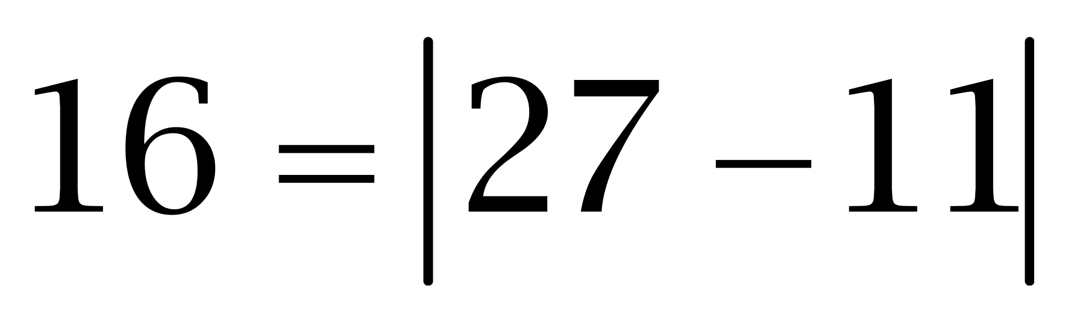；
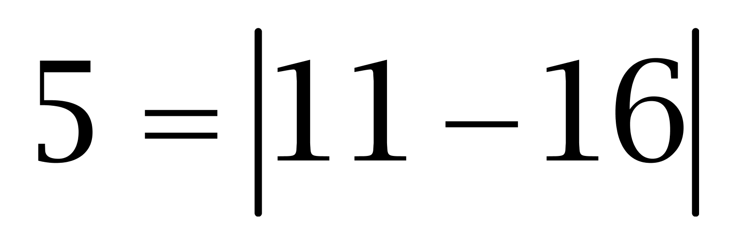；
……
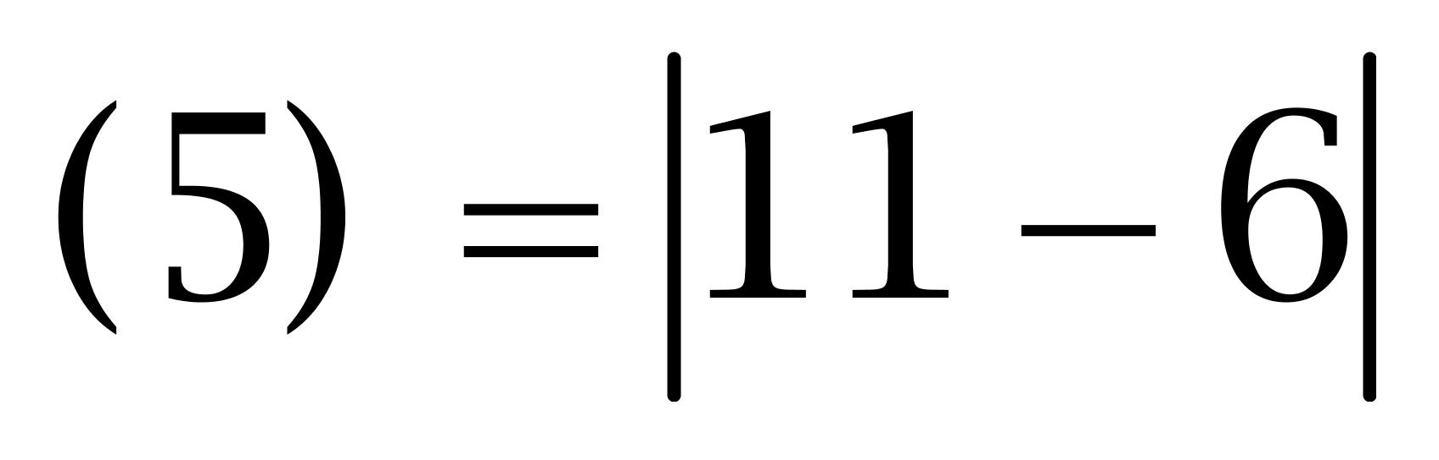。
因此本题选A。
【来源】 2011年内蒙古公务员考试《行测》真题第52题

第53题
【知识点】 分数数列
【答案】 A
【解析】 本题为分数数列。将原数列反约分得：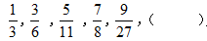。
新数列规律为：分子为等差数列，即1，3，5，7，9，（11），分母为二级等差数列，3，6，11，18，27，（38）。故所求数字为11/38。因此本题选A。
【来源】 2011年内蒙古公务员考试《行测》真题第53题

第54题
【知识点】 多级数列
【答案】 D
【解析】 本题为多级数列，变化趋势平缓，优先考虑做差。
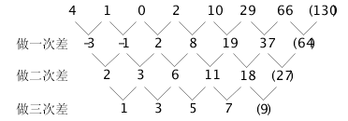
因此本题选D。
【来源】 2011年内蒙古公务员考试《行测》真题第54题,2013年浙江公务员考试《行测》真题（A卷）第58题,2013年浙江公务员考试《行测》真题（B卷）第36题

第55题
【知识点】 数图数列
【答案】 C
【解析】 本题为图形数列，寻找周围数字与中心数字的关系。24=3×4×（9-7）；30=2×5×（6-3）；（4）=2×2×（1-0）。因此本题选C。
【来源】 2011年内蒙古公务员考试《行测》真题第55题

第56题
【知识点】 基本方程（组）
【答案】 C
【解析】 本题为基本方程问题。设去年总支出为x，由&quot;比”总支出多60，可得去年总产值为（x+60）；又由今年&quot;比”去年总产值增加10%，总支出节约20%得：今年总产值为1.1（x+60）、总支出为0.8x。由今年的总产值&quot;比”总支出多120万元得：1.1（x+60）-0.8x=120，解得x=180万元。因此本题选C。
【来源】 2011年内蒙古公务员考试《行测》真题第56题

第57题
【知识点】 基本方程（组）
【答案】 D
【解析】 本题为基本方程问题，设甲处理x份文件。由丙&quot;比”甲多8份，得丙为（x+8），同理乙为（x+4）。由&quot;共”处理48份文件，得：x+（x+4）+（x+8）=48。解得x=12。甲、乙、丙处理文件之比为12:（12+4）:（12+8）=3:4:5。因此本题选D。
【来源】 2011年内蒙古公务员考试《行测》真题第57题

第58题
【知识点】 二集合容斥
【答案】 B
【解析】 本题为容斥问题。根据两集合问题的公式，假设既喜欢打乒乓球又喜欢打羽毛球的X人，都不喜欢的Y人，从而X=7+Y，X最小是7人，因此本题选B。
【来源】 2011年内蒙古公务员考试《行测》真题第58题

第59题
【知识点】 独立事件概率
【答案】 B
【解析】 本题为概率问题。第一次比赛甲获胜，根据三局两胜的规则，乙要获胜，就必须在第二、三场都取得胜利，甲、乙两人能力相当，因此两人每局获胜的概率均为1/2，则乙获胜的概率为1/2×1/2=1/4，因此本题选B。
【来源】 2011年内蒙古公务员考试《行测》真题第59题,今日作业-数量10-概率、数列等问题第10题,【长线班】数量5-排列组合与概率第1题

第60题
【知识点】 排列组合基本原理
【答案】 D
【解析】 本题为多位数问题，根据一共可知，出现数字1包括个位、十位、百位为1三种情况：
（1）个位为1的编号，百位上有3种可能，十位上有10种可能，共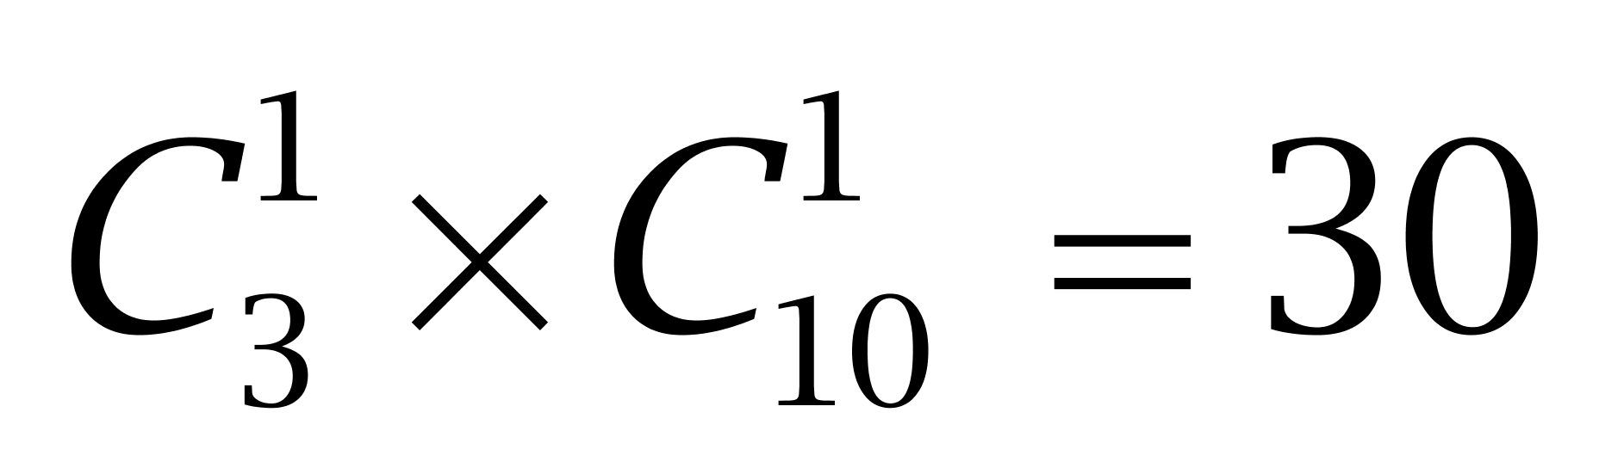种；
（2）十位为1，同理，共种；
（3）百位出现1十位和个位各有10种选择，共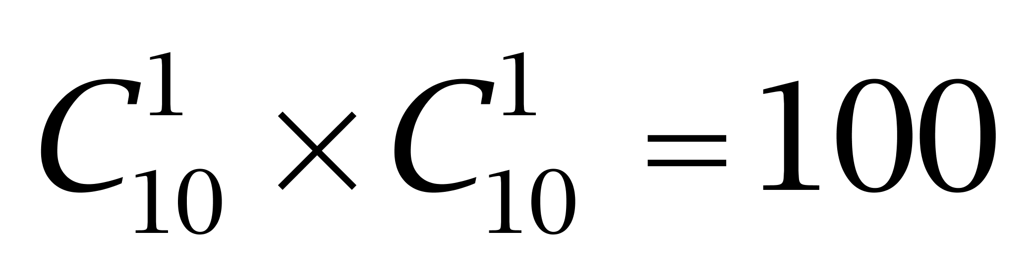种。一共出现30+30+100=160次。因此本题选D。（计算结果为编号“1”出现的次数，并非出现编号“1”的所有数字）
【来源】 2011年内蒙古公务员考试《行测》真题第60题

第61题
【知识点】 基本方程（组）
【答案】 D
【解析】 本题为基本方程问题。
方法一：设共有x个房间、学生总数为A人。根据题意可知：A=4x+20...①，A=8（x-1)+4...②，联立①②方程解的A=44。因此本体选D。
方法二：根据每间住4人则有20人没地方住，可知总人数减20后是4的整数倍，排除A、C；根据每间住8人则有一间只有4人住，可知总人数减4后是8的整数倍，排除C。因此本题选D。
【来源】 2011年内蒙古公务员考试《行测》真题第61题

第62题
【知识点】 平面几何
【答案】 A
【解析】 本题为几何问题，设正方形的边长为x，根据将矩形的宽增加4米，长减少5米得：原矩形宽（x-4）米，长（x+5）米，根据面积增加6平方米，得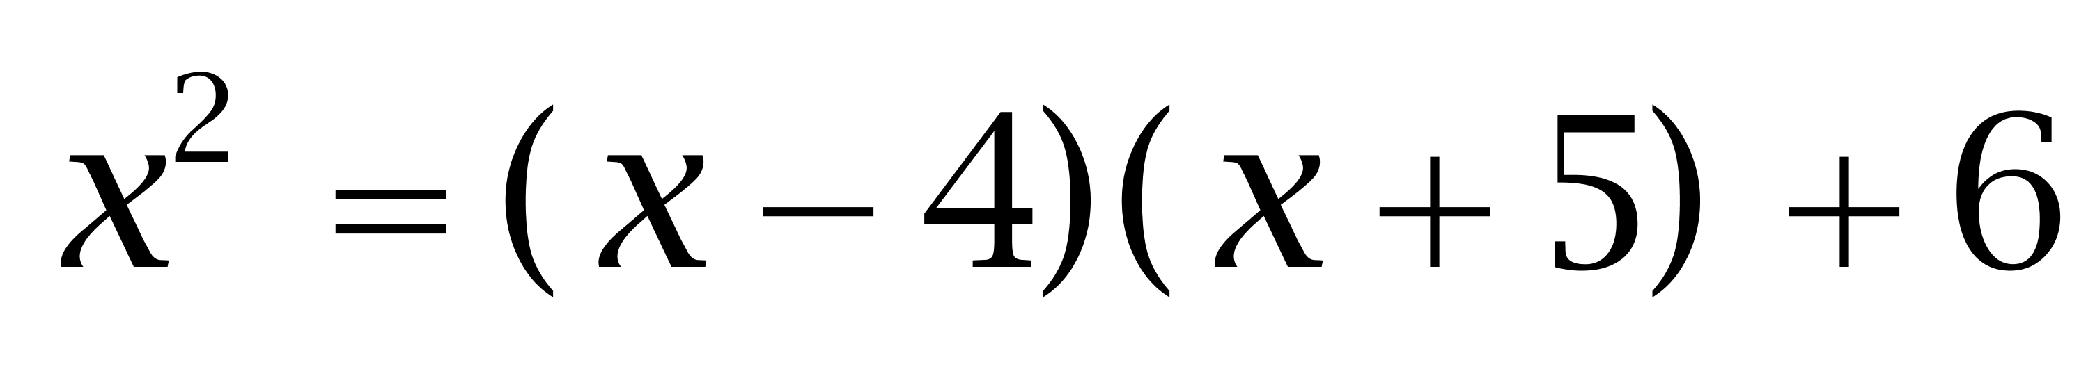。解得x=14。则原矩形面积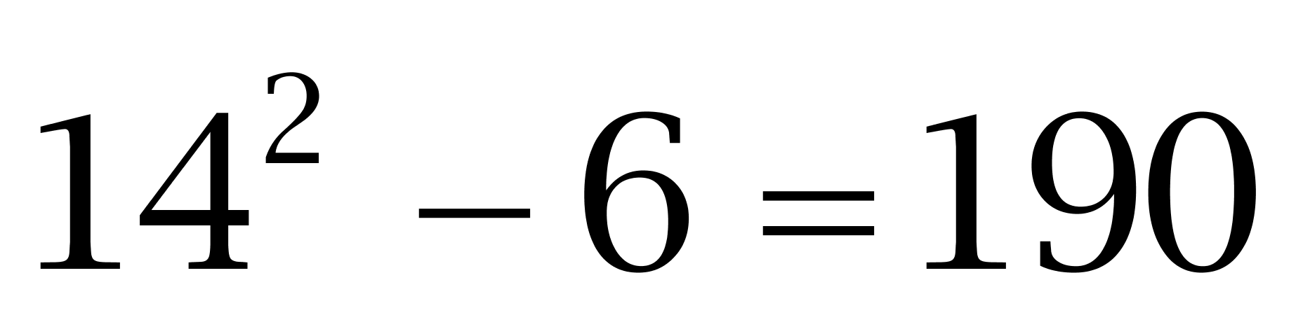平方米。因此本题选A。
解法二：
由增加6平方米后，为正方形的面积，可知选项加6为完全平方数，排除B、D。代入A，当正方形面积为190+6=196，则边长为14，故矩形面积为（14+5）×（14-4）=190，符合题意。因此本题选A。
【来源】 2011年内蒙古公务员考试《行测》真题第62题

第63题
【知识点】 相遇追及
【答案】 B
【解析】 本题为行程问题。由同方向跑50分钟&quot;后”甲追上乙，多1圈得：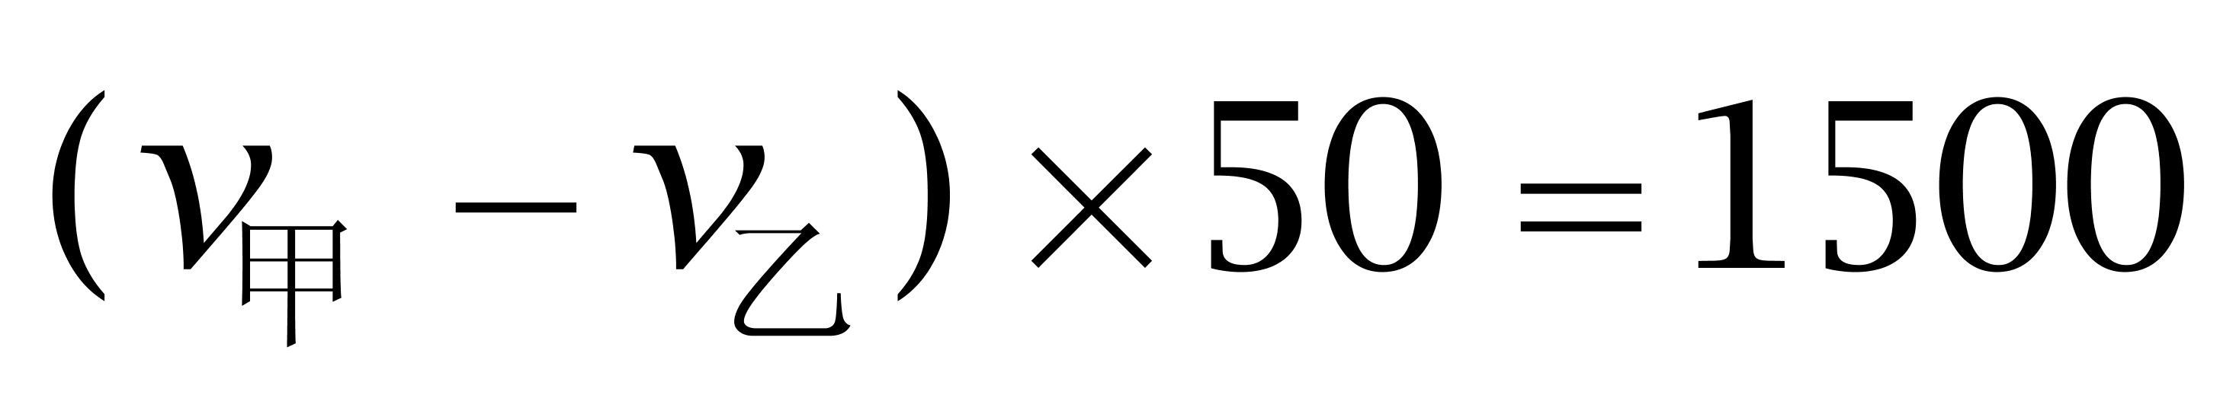；由反向跑2分钟&quot;后”相遇有：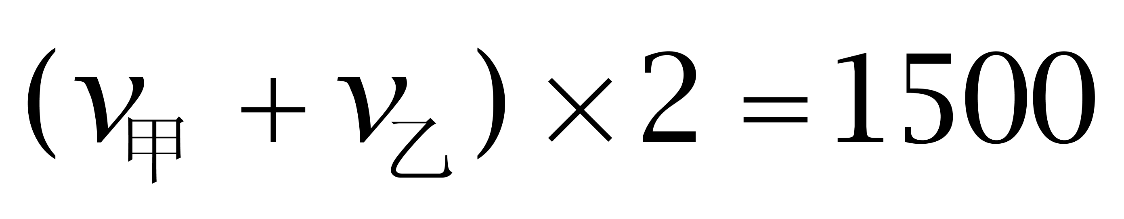；解得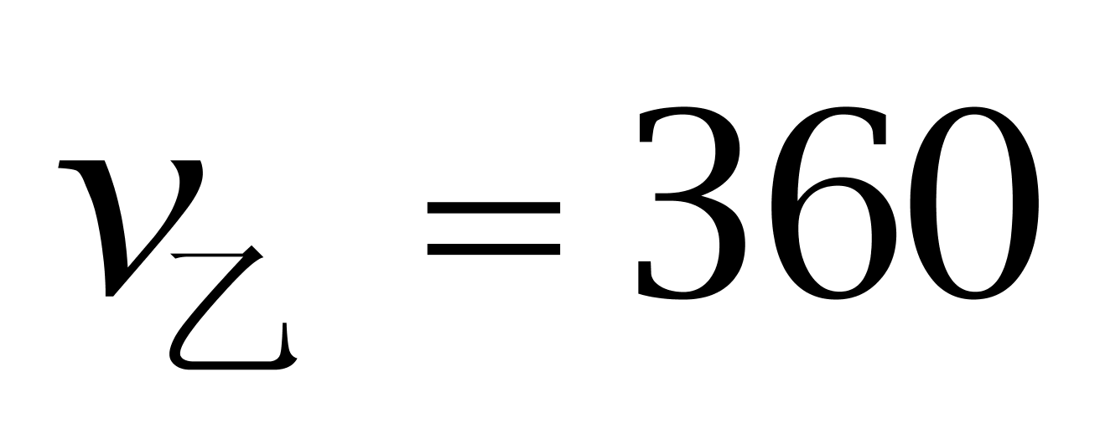米/分钟。因此本题选B。
【来源】 2011年内蒙古公务员考试《行测》真题第63题

第64题
【知识点】 其他趣味杂题
【答案】 C
【解析】 本题为趣味杂题。甲、乙、丙三人上山分别需要10、20、30分钟，那么30分钟的时间里，甲可以多带4个包，乙可以多带5个包，这样还剩下11个包，再花费7分钟甲可以再分配1个，乙可以再分配3个，丙可以再分配7个，从而刚好分配完，总共需要时间37分钟，因此本题选C。
【来源】 2011年内蒙古公务员考试《行测》真题第64题

第65题
【知识点】 牛吃草问题
【答案】 B
【解析】 本题为牛吃草问题。假设水库的警戒水位与安全水位之间的体积是G，每个泄洪闸的效率是1，水库的进水效率是x。从而有G=(10-x)×8=(6-x)×24，解出x=4，G=48。若打开八个泄洪闸，则有(8-4)×t=48，t=12，因此本题选B。
【来源】 5.15今日作业第16题,08.07今日作业-数量关系第15题,2011年内蒙古公务员考试《行测》真题第65题,2.26今日作业-数量关系第15题,6.11今日作业-数量关系第15题,09.03今日作业-数量关系第15题

第66题
【知识点】 数量类
【答案】 D
【解析】 本题属于数量类，主要考查面数量。
题干图形中，面的个数依次为：1、2、3、4，呈等差数列，应选有5个面的图形。
因此本题选D。
【来源】 2011年内蒙古公务员考试《行测》真题第66题

第67题
【知识点】 数量类
【答案】 C
【解析】 本题属于数量类，主要考查素数量。
题干图形均有3个黑色三角形。
因此本题选C。
【来源】 2011年内蒙古公务员考试《行测》真题第67题

第68题
【知识点】 数量类
【答案】 C
【解析】 本题属于数量类，主要考查素数量。
题干图形均由2个部分组成，也就是素为2，应选有2个部分的图形。
因此本题选C。
【来源】 2011年内蒙古公务员考试《行测》真题第68题

第69题
【知识点】 位置类
【答案】 A
【解析】 本题属于位置类，主要考查平移。
第一组图形中有2个移动主体，均为顺时针移动1格；
第一组图形中有4个移动主体，同样顺时针移动1格；。
因此本题选A。

【来源】 2011年内蒙古公务员考试《行测》真题第69题

第70题
【知识点】 数量类
【答案】 D
【解析】 本题属于数量类，主要考查点数量。
第一组图形每个图形的交点数都是2；
第二组图形每个图形的交点数都是4。
因此本题选D。
【来源】 6.20今日作业-判断推理第4题,09.12今日作业-判断推理第4题,02.14今日作业-判断推理第4题,2011年内蒙古公务员考试《行测》真题第70题,5.29今日作业-判断推理第4题,08.21今日作业-判断推理第4题

第71题
【知识点】 数量类
【答案】 C
【解析】 本题属于数量类，主要考查面数量。
题干两组图形中，面的个数均为1。
因此本题选C。
【来源】 2011年内蒙古公务员考试《行测》真题第71题

第72题
【知识点】 数量类
【答案】 B
【解析】 本题属于数量类，主要考查笔画数。
题干图形均为一笔画图形。
因此本题选B。
【来源】 2011年内蒙古公务员考试《行测》真题第72题

第73题
【知识点】 重构类
【答案】 D
【解析】 本题属于重构类，主要考查平面展开图（六面体）。
A项：符合题意；
B项：符合题意；
C项：符合题意；
D项：利用“描点法”，可以快速确定“立体图中心点”在平面图标定的两种可能情况时都不对应，不能折成。
因此本题选D。

【来源】 2011年内蒙古公务员考试《行测》真题第73题

第74题
【知识点】 样式类
【答案】 C
【解析】 本题属于样式类，主要考查样式运算。
每组图形中，图1与图2去异求同得到图3。
因此本题选C。
【来源】 2011年内蒙古公务员考试《行测》真题第74题

第75题
【知识点】 样式类
【答案】 A
【解析】 本题属于样式类，主要考查样式运算。
每行图形中，图1和图2得到图3的规律为：
白+白=黑，白+黑=白，黑+黑=白。
因此本题选A。
【来源】 2011年内蒙古公务员考试《行测》真题第75题

第76题
【知识点】 单定义
【答案】 D
【解析】 本题属于单定义中的要件型，主要考查要件关系中的“且关系”。
知识技能型人才的关键信息是：（1）具备较高的专业理论知识，又有较高的操作技能；（2）创造性地开展工作；（3）分布在高新技术产业和新兴职业领域。
A项：西式面点师不属于（3）“高新技术产业和新兴职业领域”，不符合定义，排除。
B项：快递业务员不属于（3）“高新技术产业和新兴职业领域”，不符合定义，排除。
C项：动车组司机要严格按照规章操作，不允许（2）“创造性地开展工作”，不符合定义；
D项：色彩搭配师必须（1）具备较高的专业理论知识，又有较高的操作技能，需要（2）“创造性地开展工作”，同时还属于（3）“新兴职业领域”，符合定义，当选。
因此本题选D。
【来源】 2011年内蒙古公务员考试《行测》真题第76题

第77题
【知识点】 单定义
【答案】 C
【解析】 本题属于单定义中的要件型，主要考查“属”这一个要件。
社区的属是：“地域性的生活共同体”。
A项中的“某医院的所有病人”，B项中的“某行业协会”，D项中的“某街道办事处”均不属于“地域性的生活共同体”，不符合定义，排除。
C项中：“某个自然村的所有村民”属于“地域性的生活共同体”，符合定义，当选。
因此本题选C。
【来源】 2011年内蒙古公务员考试《行测》真题第77题,2015年四川省广安市事业单位考试《职业能力倾向测验》第85题

第78题
【知识点】 单定义
【答案】 D
【解析】 本题属于单定义中的脉络型，主要考查“管理学”相关的知识。
应急预案的关键信息是：（1）面对突发事件；（2）建立在综合防灾规划的基础上；（3）采用应急管理、指挥、救援计划等；
A项：特大山洪属于“突发事件”，救援计划是立即制定的，未体现（2）建立在综合防灾规划的基础上，不符合定义，排除。
B项：气象部门预报准确，群众做好了准备，遭遇台风不属于（1）“面对突发事件”，不符合定义，排除。
C项：人质劫持属于（1）“突发事件”，救援人员临危不乱，化解危机，并未体现（2）“建立在综合防灾规划的基础上”，不符合定义，排除。
D项：外漏事件属于（1）“突发事件”，政府马上按照“预定方案”进行疏导和救援，体现出（2）“建立在综合防灾规划的基础上”，（3）采用应急管理、指挥、救援计划等，符合定义，当选。
因此本题选D。
【来源】 2011年内蒙古公务员考试《行测》真题第78题

第79题
【知识点】 单定义
【答案】 D
【解析】 本题属于单定义中的要件型，主要考查“方式”这一个要件。
产品改良策略的方式是：将产品的某一部分给予显著变革。
A项：改变节目主持风格，属于“将产品的某一部分给予显著变革”，符合定义，排除。
B项：用项链取代传统表带，将电子表变为项链电子表，属于“将产品的某一部分给予显著变革”，符合定义，排除。
C项：杂志由季刊改为月刊，属于“将产品的某一部分给予显著变革”，符合定义，排除；
D项：空调以旧换新，只是产品的新旧问题，产品本身并未发生改变，不属于“将产品的某一部分给予显著变革”，不符合定义，当选。
因此本题选D。
【来源】 2011年内蒙古公务员考试《行测》真题第79题

第80题
【知识点】 单定义
【答案】 C
【解析】 本题属于单定义中的要件型，主要考查“原因”和“结果”这两个要件。
流行现象的关键信息是：（1）原因：社会成员“在短时间内追求某种生活方式”；（2）结果：“产生的相互感染或模仿”。
A项：大街上到处可见穿着窟窿牛仔服的年轻人，是年轻人崇尚的流行服饰，体现了（1）“短时间内”（2）“产生相互感染或模仿”，符合定义，排除。
B项：“囧”字是新兴的网络热词，最近很多人使用，体现了（1）“短时间内”（2）“产生相互感染或模仿”，符合定义，排除。
C项，踏青活动每年都会有，不是由于（1）短时间内追求某种生活方式产生的，不符合定义，当选。
D项：APEC会议后，外国人喜欢上了中国的唐装，体现了（1）“短时间内”（2）“产生相互感染或模仿”，符合定义，排除。
因此本题选C。
【来源】 2011年内蒙古公务员考试《行测》真题第80题

第81题
【知识点】 单定义
【答案】 B
【解析】 本题属于单定义中的脉络型，主要考查“环境科学”相关的知识。
地质遗迹资源的关键信息是：（1）由地质作用而形成；（2）可供人类开发利用并产生经济价值的自然遗产。
A项：地质纪念碑是人工修建的，不属于（1）“由地质作用而形成”，不符合定义，排除。
B项：溶洞是可溶性岩石中因喀斯特作用所形成的地下空间，属于（1）“由地质作用而形成”，并且是（2）可供人类开发利用并产生经济价值的自然遗产，符合定义，当选。
C项：国土资源博物馆是人工修建的，不属于（1）“由地质作用而形成”，不符合定义，排除。
D项：大运河是人工修建的，不属于“由地质作用而形成”，不符合定义，排除。
因此本题选B。
【来源】 2011年内蒙古公务员考试《行测》真题第81题

第82题
【知识点】 单定义
【答案】 D
【解析】 本题属于单定义中的要件型，主要考查“客体”这一个要件。
DM广告的客体是：将“宣传品”送给消费者。
A项中的“防晒乳液试用品”，B项中的“商业楼盘宣传单”，C项中的“快餐店优惠券”均属于“宣传品”，符合定义，排除。
D项：“手机膜”是购买手机时的附赠产品，不属于“宣传品”，不符合定义，当选。
因此本题选D。
【来源】 2011年内蒙古公务员考试《行测》真题第82题

第83题
【知识点】 单定义
【答案】 D
【解析】 本题属于单定义中的要件型，主要考查要件关系中的“或关系”。
气候地貌学主要研究：
（1）研究不同气候条件下的地貌形成过程及其演变规律；
（2）反映气候地貌成因的物理、化学和生物等因素；
（3）研究在不同气候条件下各种地貌的发育过程。
A项：将全球分为寒冷区、中纬度森林区、干旱区与湿热区，属于对（1）“不同气候条件下的地貌形成过程”的研究，符合定义，排除。
B项：冰川区、荒漠区为什么只出现在一定气候区内，属于对（2）“气候地貌成因”的研究，符合定义，排除。
C项：中纬度森林区地貌塑造过程的特点，属于对（3）“某一气候条件下地貌的发育过程”的研究，符合定义，排除。
D项：各个时期的气候特征和变化规律，只涉及了气候，未涉及地貌情况，不符合定义，当选。
因此本题选D。
【来源】 2011年内蒙古公务员考试《行测》真题第83题

第84题
【知识点】 单定义
【答案】 C
【解析】 本题属于单定义中的要件型，主要考查“方式”这一个要件。
厌恶疗法的方式是：将所要戒除的行为同某种使人厌恶的行为或惩罚性刺激结合起来。
A项：吃巧克力属于“要戒除的行为”，一次吃到腻不属于“使人厌恶的行为或惩罚性的刺激”，不符合定义，排除。
B项：害怕手指刮白板的声音属于“要戒除的行为”，连续播放这种声音降低恐惧感，是为了让其逐渐适应，而未体现“将要戒除的行为与厌恶刺激结合起来”，不符合定义，排除。
C项：喝酒属于“要戒除的行为”，做家务属于“使人厌恶的行为或惩罚性的刺激”，醉酒后要承担家务，体现了“将所要戒除的行为与厌恶的行为或惩罚性的刺激相结合”，达到老赵戒酒的目的，符合定义，当选。
D项：吸烟属于“要戒除的行为”，心理默念不属于“使人厌恶的行为或惩罚性的刺激”，不符合定义，排除。
因此本题选C。
【来源】 2011年内蒙古公务员考试《行测》真题第84题

第85题
【知识点】 单定义
【答案】 D
【解析】 本题属于单定义中得要件型，主要考查“前提”这一个要件。
幻觉产生的前提是：没有客观刺激作用于相应感官。
A项：“天上的云彩”属于客观刺激，不符合定义，排除。
B项：“太阳”属于客观刺激，不符合定义，排除。
C项：“远处的树木”属于客观刺激，不符合定义，排除。
D项：“妈妈去上班”，体现出“没有客观刺激作用于相应感官”，符合定义，当选。
因此本题选D。
【来源】 2011年内蒙古公务员考试《行测》真题第85题

第86题
【知识点】 事件排序
【答案】 A
【解析】 首先，观察题干事件。然后，可知应该是下班回家后，发现被盗，因此拨打了110，之后警察才会赶到并逮捕匪徒，故正确顺序应为（4）、（5）、（2）、（3）、（1）。因此本题选A。
【来源】 2008年内蒙古公务员考试《行测》真题（春季）第86题,2011年内蒙古公务员考试《行测》真题第86题

第87题
【知识点】 事件排序
【答案】 C
【解析】 首先，观察选项，确定首句应从（2）、（3）中选择。结合现实，应该是先'土地勘测”然后才能'设计图纸”，即首句是（3），故排除A、B项。然后，观察剩余选项，第二句应从（2）、（1）中选择。'图纸设计”一定是'厂家验收”之前，故第二句是（2），排除D项。因此本题选C。
【来源】 2011年内蒙古公务员考试《行测》真题第87题

第88题
【知识点】 事件排序
【答案】 A
【解析】 观察五件事情，应该是先'新建造纸厂”然后是'排放污水”，导致'河水受到污染，变得浑浊”，然后才是'环保部门对造纸厂进行整治”，最后'河水变得澄清”。符合这个逻辑顺序的只有A项。因此本题选A。
【来源】 2011年内蒙古公务员考试《行测》真题第88题

第89题
【知识点】 事件排序
【答案】 B
【解析】 首先，观察选项，确定首句应从（3）、（5）中选择。观察五件事情可知，本题与'下岗再就业”相关。结合现实情况，应是企业'优化组合”，才有工人下岗，即首句为（5），故排除A、C项。然后，观察剩余选项，第二句应从（3）、（4）中选择。结合上述分析，企业优化组合后，会出现人员过剩的现象，之后导致工人下岗，即（4）在（3）前，故排除D项。因此本题选B。
【来源】 2011年内蒙古公务员考试《行测》真题第89题

第90题
【知识点】 事件排序
【答案】 B
【解析】 观察五件事情，易发现第一件事情应该是'张明下班回家”，因为他做的事情避免了重大火灾，所以最后一件事情是'张明受到表扬”，即首句是（2），尾句是（1），排除A、C、D项。因此本题选B。
【来源】 2011年内蒙古公务员考试《行测》真题第90题

第91题
【知识点】 事件排序
【答案】 C
【解析】 首先，观察选项，确定首句应从（3）、（5）中选择。观察五件事情，应该是制订考察计划后，再挑选队员，即首句是（5），排除B、D项。然后，观察剩余选项，第二句应从（3）、（4）中选择。应该是经过制定计划、挑选队员等一系列准备后，才开始考察，然后才有考察数据，即（3）在（4）前，故排除A项，因此本题选C。
【来源】 2011年内蒙古公务员考试《行测》真题第91题

第92题
【知识点】 事件排序
【答案】 B
【解析】 首先，观察选项，确定首句应从（1）、（4）中选择。发生交通意外后肇事车辆准备逃逸，众人将肇事司机围住，即首句是（4），排除A、D项。然后，观察剩余选项，第二句应从（1）、（2）中选择。众人拨打急救电话，同时围住肇事司机齐声谴责，最后清理现场，（3）应在最后，即（2）在先，排除C项。因此本题选B。
【来源】 2011年内蒙古公务员考试《行测》真题第92题

第93题
【知识点】 事件排序
【答案】 B
【解析】 首先，观察选项，确定首句应从（4）、（5）中选择。观察五件事情，应该是先天降暴雨，然后是屋内进水，即首句是（5），故排除A、C项。然后，观察剩余选项，第二句应从（1）、（3）中选择。应当是申请了事假之后，才能有时间去维修房屋、整理物品，即对于B和D项，显然（4）申请事假应该在（2）维修房屋之前,排除D项。因此本题选B。
【来源】 2011年内蒙古公务员考试《行测》真题第93题

第94题
【知识点】 事件排序
【答案】 C
【解析】 首先，观察选项。确定首句应从（1）、（3）、（5）中选择观察五件事情，应该是从小明放暑假开始，即首句是（3），故排除A、B项。然后，观察剩余选项。第二句应从（1）、（5）中选择。应当是先到水库边钓鱼，才有机会捉到一只百年乌龟，即第二句是（1），排除D项。因此本题选C。
【来源】 2011年内蒙古公务员考试《行测》真题第94题,2011年深圳公务员考试《行测》真题第57题

第95题
【知识点】 事件排序
【答案】 C
【解析】 首先，观察选项，确定首句应从（2）、（3）、（4）中选择。观察五件事情，应该是先有工业化程度加剧，才引发一系列后果，即首句是（4），排除A、B项。然后，观察剩余选项，第二句应从（1）、（3）中选择。二氧化碳含量增高是地球气温升高的原因，即第二句是（1），排除D项。因此本题选C。
【来源】 2011年内蒙古公务员考试《行测》真题第95题

第96题
【知识点】 分析推理
【答案】 D
【解析】 本题属于分析推理，主要考查最大信息法。
因为年龄越小，其所含的确定信息越多，所以，以年龄小的人的信息为切入点。已知：D有两个弟弟，且F是女生，可以推出：E、G一定是男生。
因此本题选D。
【来源】 2011年内蒙古公务员考试《行测》真题第96题

第97题
【知识点】 归纳推理
【答案】 A
【解析】 本题属于归纳推理，主要考查可以推出。
A项：题干指出一份报纸发行量很大，但因广告效果不理想，失去了广告主而办不下去，说明广告效果对报纸争取广告收入十分关键，发行量并不是唯一条件，可以推出；
B项：题干仅指出该报纸因广告效果不理想而失去广告主，无法推出发行量是否对广告主没有吸引力，排除；
C项：题干未比较男女对广告的喜好程度，排除；
D项：题干未提及报业发展，排除。
因此本题选A。
【来源】 2011年内蒙古公务员考试《行测》真题第97题,2015年江苏苏州市常熟事业单位考试《职业能力倾向测验》真题（部分）第93题

第98题
【知识点】 归纳推理
【答案】 A
【解析】 本题属于归纳推理，主要考查可以推出。
A项：题干指出全球变暖使蚂蚁体形变小，进而繁殖加快，说明蚂蚁的繁殖与遗传和气温关系密切，可以推出；
B项：题干未将'小蚂蚁”和其他蚂蚁进行对比，所以无法得出'更适应”的结论，排除；
C项：题干未清晰界定'大蚂蚁”，其数量的变化趋势也不得而知，排除；
D项：题干指出'全球变暖的情况下，蚂蚁数量会剧增”，但当全球气温不再升高时，蚂蚁数量如何变化不得而知，该项表述过于绝对，排除；
因此本题选A。
【来源】 2011年内蒙古公务员考试《行测》真题第98题

第99题
【知识点】 论证类
【答案】 D
【解析】 本题属于论证类，主要考查演绎论证。
论点：战争是推动人类社会进步的必要环节。
论据：有很多创造性的发明都是在战争中产生或得到实际应用的。
A项：无关选项。该项指出了战争的危害，但无法否认战争的积极作用，论题不一致，排除；
B项：无关选项。根据题干，战争是否是推动社会进步的必要环节取决于创造性发明的产生或实际应用，与这些发明在日常生活的用处大不大无关，排除；
C项：无关选项。'科技交流和思想整合”不代表'发明的产生或应用”，论题不一致，排除；
D项：增加反向论据。该项说明和平年代比战争更有利于发明的产生和应用，说明战争对于推动社会进步并不是必不可少的，具有削弱作用；
因此本题选D。
【来源】 2011年内蒙古公务员考试《行测》真题第99题

第100题
【知识点】 归纳推理
【答案】 D
【解析】 本题属于归纳推理，主要考查可以推出。
A项：题干指出测谎器'有时”可能被蒙骗，而不是'经常”，不能推出，排除；
B项：测谎器在受试者不知道自己在说谎而实际上说谎的情况下就没价值了，说明其他情况下还是有价值的，并非'没什么价值”，不能推出，排除；
C项：受试者不是有意说谎使测谎器无价值，所以不能说明测谎器能被轻易地被蒙骗，不能推出，排除；
D项：正因为测谎器有时可能被蒙骗，所以有时需要使用者的主观判断，可以推出。因此本题选D。
【来源】 2011年内蒙古公务员考试《行测》真题第100题

第101题
【知识点】 归纳推理
【答案】 A
【解析】 本题属于归纳推理，主要考查可以推出。
A项：题干指出'作为黑猩猩近亲的大猩猩却不具备这种能力”，说明黑猩猩在某些方面的能力高于大猩猩，可以推出；
B项：题干并未涉及黑猩猩和大猩猩的智力比较，排除；
C项：从题干无法推知黑猩猩产生这种能力的原因，排除；
D项：题干只提及黑猩猩和大猩猩，无法推知其他动物是否具备这样的能力，排除。
因此本题选A。
【来源】 2011年内蒙古公务员考试《行测》真题第101题,2015年安徽铜陵事业单位考试《职业能力倾向测验》真题第89题,2015年云南省蒙自市事业单位考试《职业能力倾向测验》真题（部分）第92题,2015年云南省怒江傈僳族自治州事业单位考试《职业能力倾向测验》真题第87题,2015年广东省江门市事业单位考试《职业能力倾向测验》真题第58题

第102题
【知识点】 归纳推理
【答案】 B
【解析】 本题属于归纳推理，主要考查可以推出。
A项：题干指出'减少糖摄入量”而非'禁止”，另外，题干未涉及减少糖摄入量的治疗方法和其他方法的比较，无法推出该方法是否是'最佳方法”，排除；
B项：该项是对题干治疗方法的概括，可以推出；
C项：题干针对的是'有攻击倾向的孩子”，该项并未明确这一点，另外，题干中并没有体现出'越多越强”这样的趋势，排除；
D项：题干并未明确糖的哪种成分刺激了人的攻击性，排除。
因此本题选B。
【来源】 2011年内蒙古公务员考试《行测》真题第102题

第103题
【知识点】 论证类
【答案】 C
【解析】 本题属于论证类，主要考查对比归纳论证。
论点：缺乏睡眠容易使人变得肥胖。
论据：在普通人群中，与每晚睡眠时间保持在7至9小时的人相比，每晚睡眠时间少于4小时的人患肥胖症的危险高于73%，而平均每天只睡5小时的人，这种危险则高出50%。
A项：不明确选项。该项指出缺乏睡眠和糖尿病有关联，而大部分糖尿病患者都比较肥胖，但不明确是肥胖引发了糖尿病还是糖尿病引发了肥胖，也就无法明确缺乏睡眠是否会导致肥胖，排除；
B项：不明确选项。缺乏睡眠使人不愿参加体育锻炼，但是不参加体育锻炼的人可能会肥胖也可能不会，排除；
C项：补充前提。该项排除了饮食和运动习惯等因素对实验的影响，使实验结论更可靠，具有加强作用；
D项：不明确选项。睡眠不足会使具有抑制食欲功能的消脂蛋白的浓度下降，从而可能导致多吃，但并未明确这与肥胖是否有必然联系，排除。
因此本题选C。
【来源】 2011年内蒙古公务员考试《行测》真题第103题

第104题
【知识点】 论证类
【答案】 D
【解析】 本题属于论证类，主要考查演绎论证。
论点：葡萄酒价格比去年将有大幅度的提高。
论据：最近受异常天气影响，吐鲁番地区的葡萄减产，价格比去年同期上涨了50%，提高了葡萄酒酿造业的成本。
A项：无关选项。工艺改进与葡萄的产量和价格变化无必然联系，论题不一致，排除；
B项：加强项。该项指出去年的葡萄价格是历年最低，即今年葡萄可能会涨价，从而会提高葡萄酒酿造成本，具有加强作用；
C项：增加新论据。虽不如专家估计的严重，说明气候还是会使葡萄产量下降，进而使葡萄酒价格提高，具有加强作用；
D项：切断联系。该项说明尽管吐鲁番产量下降，但其他产区会弥补这部分下降的产量。所以，吐鲁番产量下降与葡萄价格的上涨无必然联系，葡萄酒价格也不会因此上涨，具有削弱作用。
因此本题选D。
【来源】 2011年内蒙古公务员考试《行测》真题第104题

第105题
【知识点】 论证类
【答案】 D
【解析】 本题属于论证类，主要考查演绎论证。
论点：鲜叶的氨基酸含量与采茶期的气温、日照呈负相关，与降水量和空气相对湿度呈正相关。
A项：无关选项。'茶叶生长缓慢”与'氨基酸含量”无关，排除；
B项：增加新论据。纬度升高，意味着日照时间减短，而氨基酸含量又增加，说明氨基酸含量和日照负相关，具有加强作用；
C项：不明确选项。该项指出名茶生长的环境湿润，但不明确名茶的氨基酸含量，所以也无法明确湿度和氨基酸含量的关系，排除；
D项：增加反向论据。该项指出日照时间长，氨基酸含量增加，说明氨基酸和日照呈正相关，具有削弱作用。
因此本题选D。
【来源】 2011年内蒙古公务员考试《行测》真题第105题

第106题
【知识点】 基期量计算
【答案】 C
【解析】 本题为基期量计算问题。
定位文字“2010年1-5月，某省批发、零售贸易业和住宿餐饮业实现销售额(营业额)6799.8亿元，比上年同期增长24.2%”，可知2009年1-5月，该省批发、零售贸易业和住宿餐饮业销售额(营业额)为：6799.8÷(1+24.2%)≈680÷0.125≈680×8=5440，因此本题选C。

【来源】 2011年内蒙古公务员考试《行测》真题第106题

第107题
【知识点】 直接读数比较
【答案】 A
【解析】 本题为直接读数比较问题。
定位第二段，批发业零售额238.5亿元，零售业零售额2130.2亿元，住宿业零售额22亿元，餐饮业零售额270.3亿元。
根据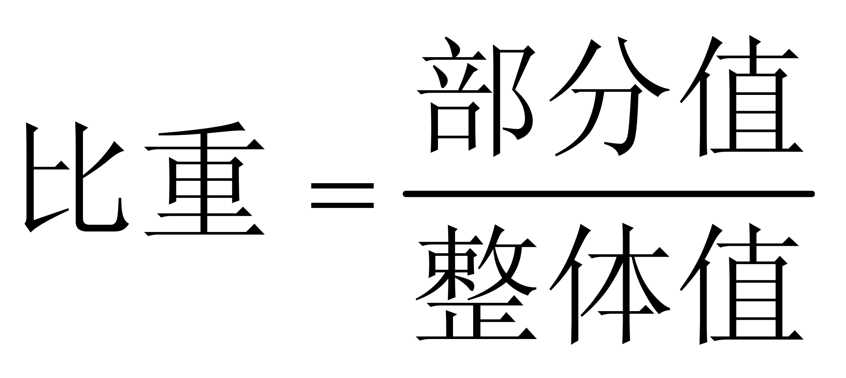，可知整体值（社会消费品零售总额）一定，住宿业零售额（22亿元）最小，则其&amp;quot;占”社会消费品零售总额的比重&amp;quot;最小”。因此本题选A。

【来源】 2011年内蒙古公务员考试《行测》真题第107题

第108题
【知识点】 现期比重
【答案】 D
【解析】 本题为现期比重问题。
定位第一、二段，2010年1~5月，批发、零售贸易业销售额6452.5亿元，社会消费品零售总额2660.9亿元。
根据，可得该省社会消费品零售总额&amp;quot;占”批发、零售贸易业销售额的比重为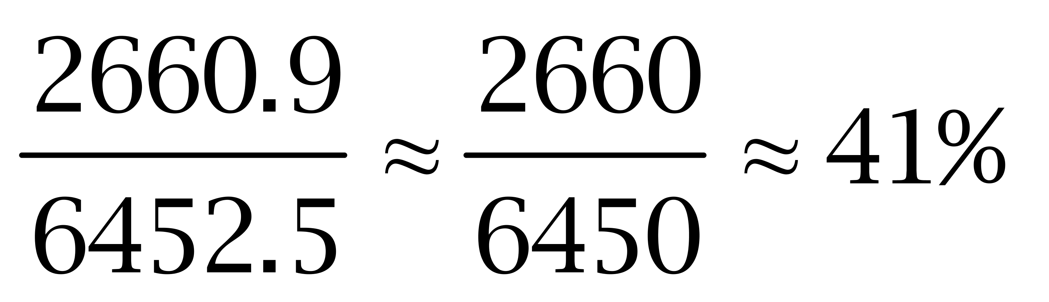（或结合选项，计算首位数字为4）。因此本题选D。

【来源】 2011年内蒙古公务员考试《行测》真题第108题

第109题
【知识点】 基期加减
【答案】 D
【解析】 本题为基期加减问题。
定位第二段，2010年1~5月批发业消费品零售额238.5亿元，增长14.2%；餐饮业消费品零售额270.3亿元，增长25.2%。
利用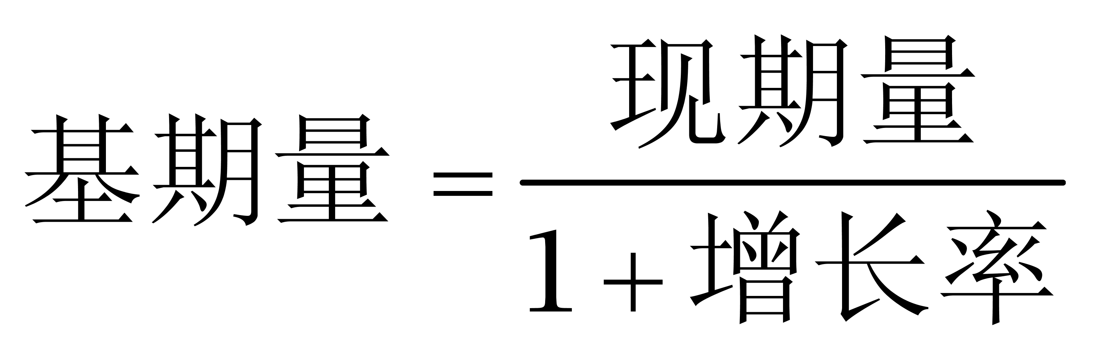，可得&quot;2009年1~5月”批发业消费品零售额为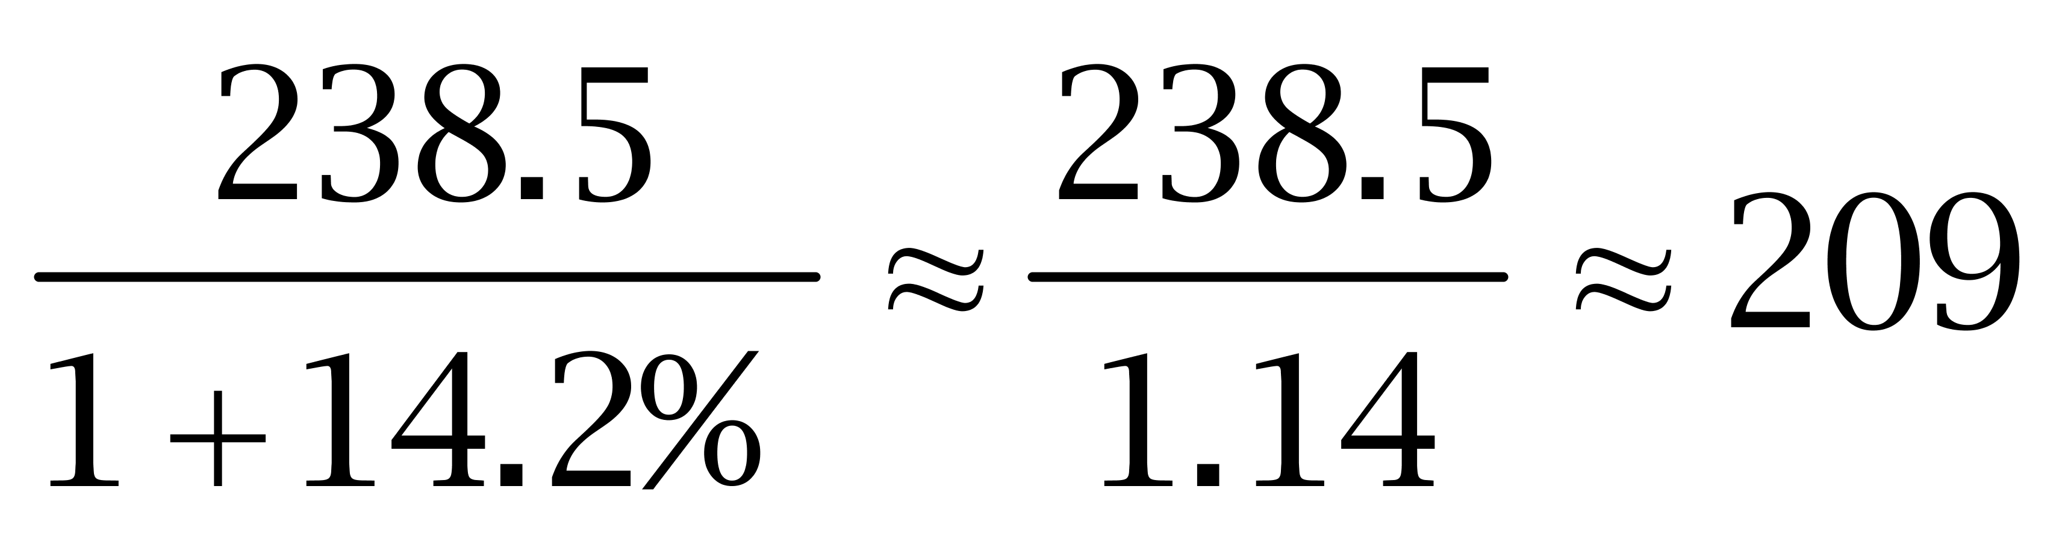亿元，餐饮业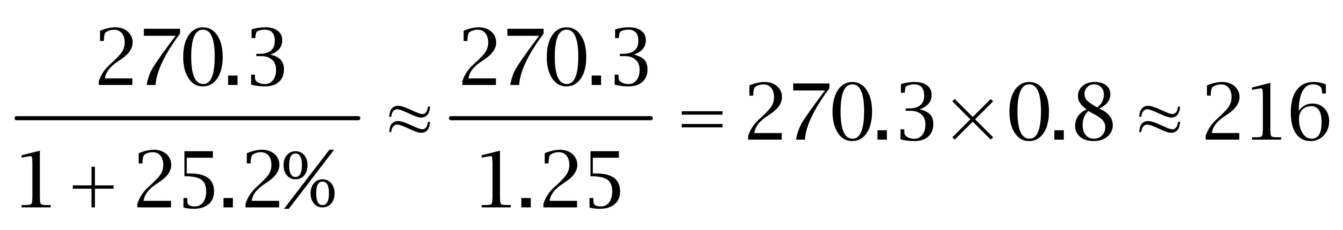亿元（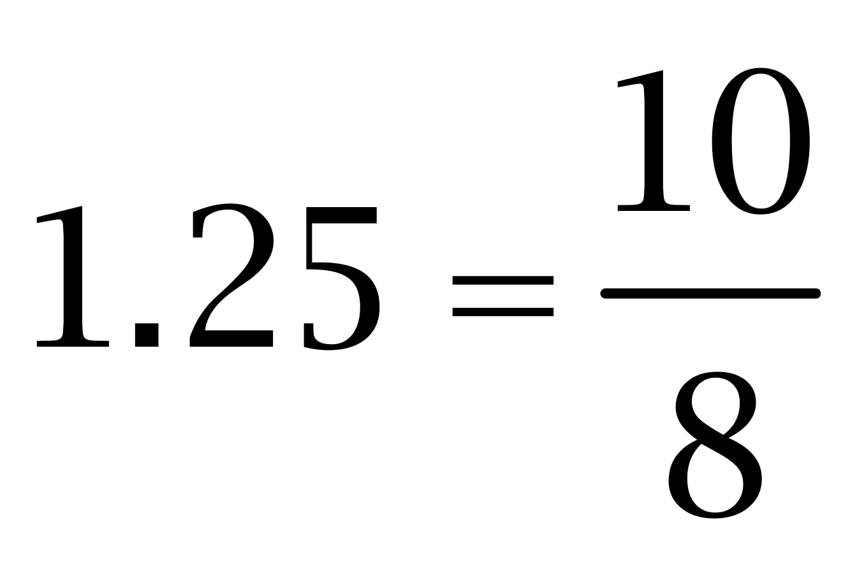），前者比后者少7亿元（209-216=-7）。因此本题选D。
【来源】 2011年内蒙古公务员考试《行测》真题第109题

第110题
【知识点】 综合分析
【答案】 C
【解析】 本题为综合分析问题。分析选项。
A选项，定位第一段，住宿、餐饮业营业额比上年同期增加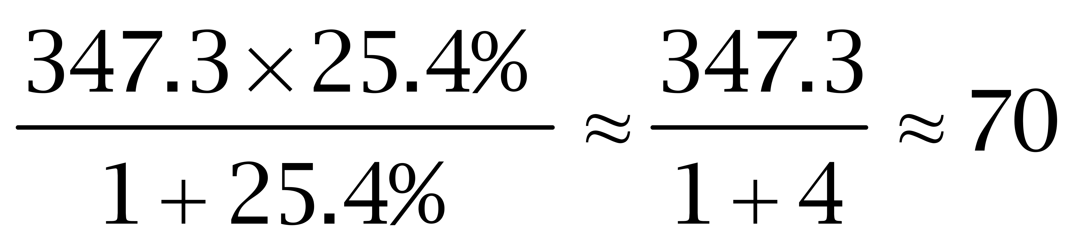亿元（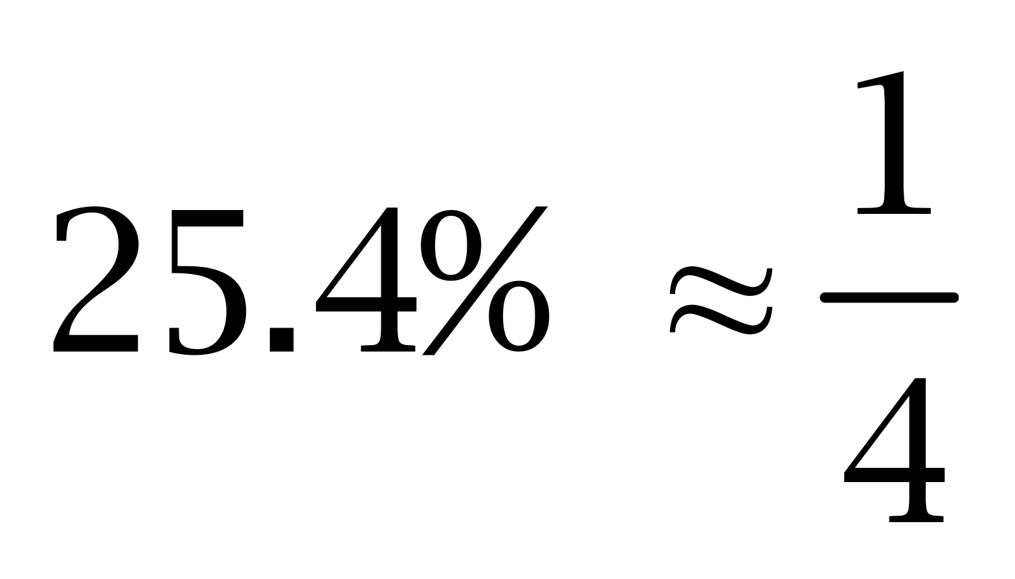），错误。
B选项，定位第二段，批发业零售额（238.5亿元）低于餐饮业（270.3亿元），错误。
C选项，定位第二段，零售业消费品零售额同比增速（17.4%）高于住宿业（16.3%），正确。
D选项，定位第三段，汽车类零售额同比增速比家用电器和音像器材类高16.5个百分点（38.3%-21.8%=16.5%），错误。
因此本题选C。
【来源】 2011年内蒙古公务员考试《行测》真题第110题

第111题
【知识点】 基期量计算
【答案】 C
【解析】 本题为基期量计算问题。
由文字“2010年1-3月.......平均单价为679美元/吨，上升17%”，则2009年的平均单价为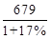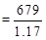，直除得两位58，只有C选项符合，因此本题选C。

【来源】 2011年内蒙古公务员考试《行测》真题第111题

第112题
【知识点】 直接读数比较
【答案】 B
【解析】 本题为直接读数比较问题。
定位表格。出口量、出口额与上年相比&amp;quot;均下降”的有：广西（30804.037128.5、1174.61236.9），黑龙江（25890.349013.9、1500.32589.3），广东（8122.611299.4、395.4430.3），共3个。因此本题选B。

【来源】 2011年内蒙古公务员考试《行测》真题第112题

第113题
【知识点】 现期倍数
【答案】 A
【解析】 本题为现期倍数问题。
定位第二段，2010年1~3月，我国鲜苹果对俄罗斯的出口量为5.71万吨，出口额为3693万美元，对欧盟27国的出口量为3145吨，出口额为311万美元。
根据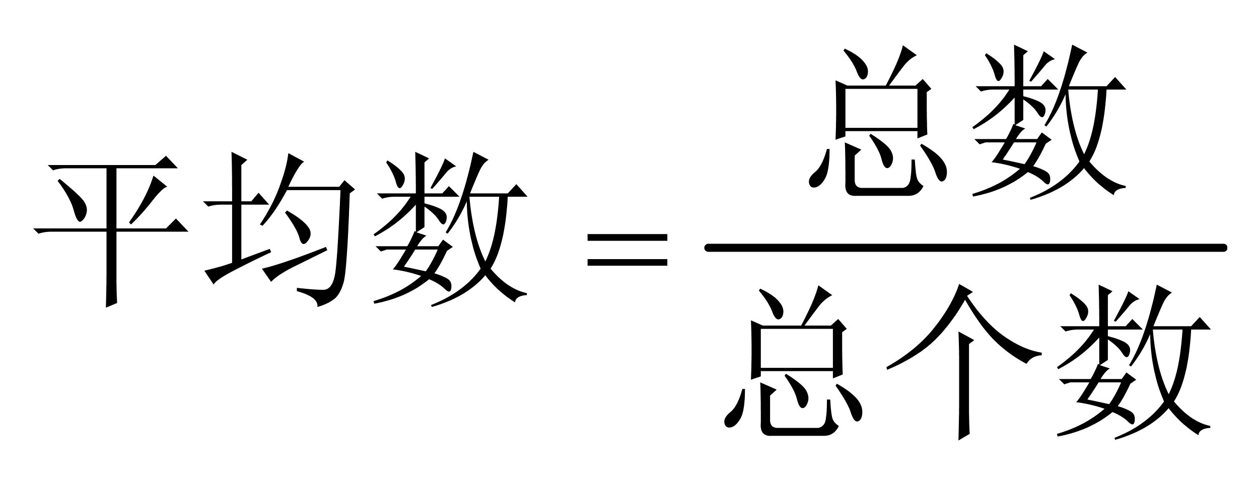，可得我国对欧盟出口&amp;quot;平均单价”为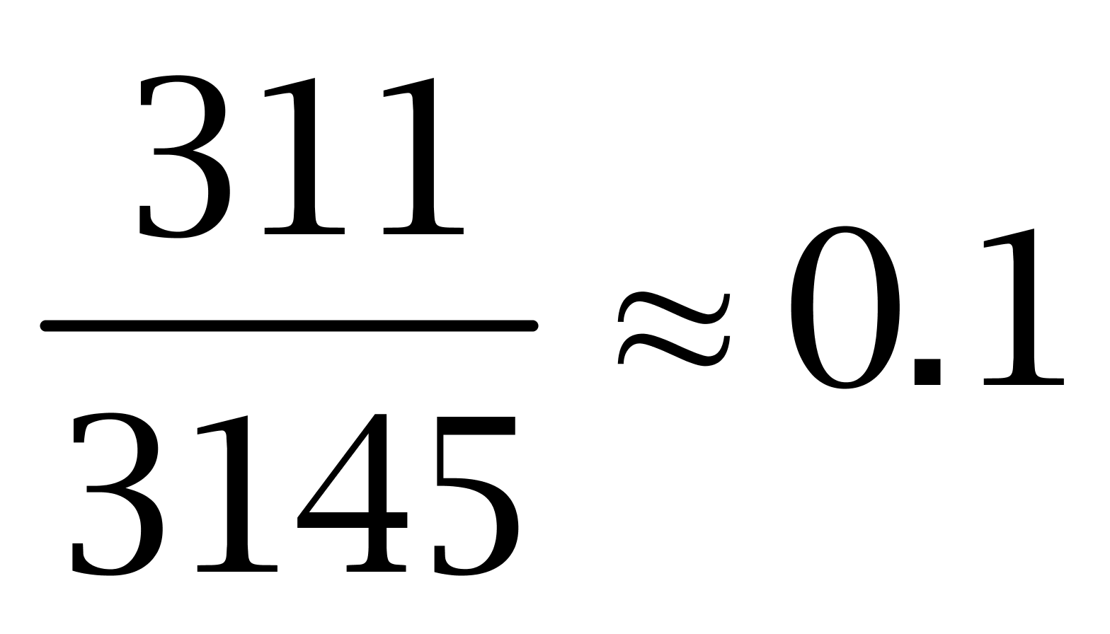万美元/吨，对俄罗斯为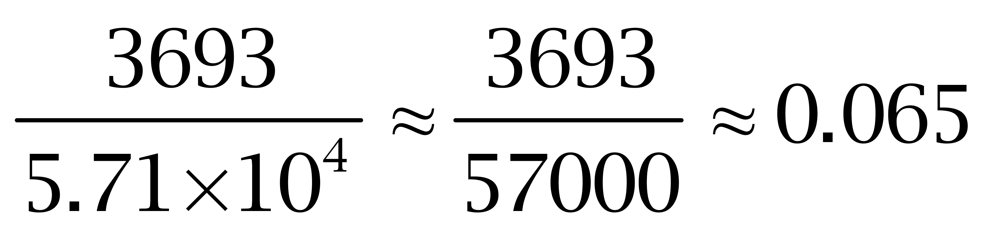万美元/吨，欧盟&amp;quot;是”俄罗斯的0.1%÷0.065≈1.5倍（或结合选项，计算首位数字为1）。因此本题选A。

【来源】 2011年内蒙古公务员考试《行测》真题第113题

第114题
【知识点】 两期平均数大小比较
【答案】 D
【解析】 本题为两期平均数大小比较问题。
定位表格&quot;山东”、&quot;新疆”、&quot;陕西”、&quot;内蒙古”所在行。
2009年、2010年出口&quot;平均单价”分别是：山东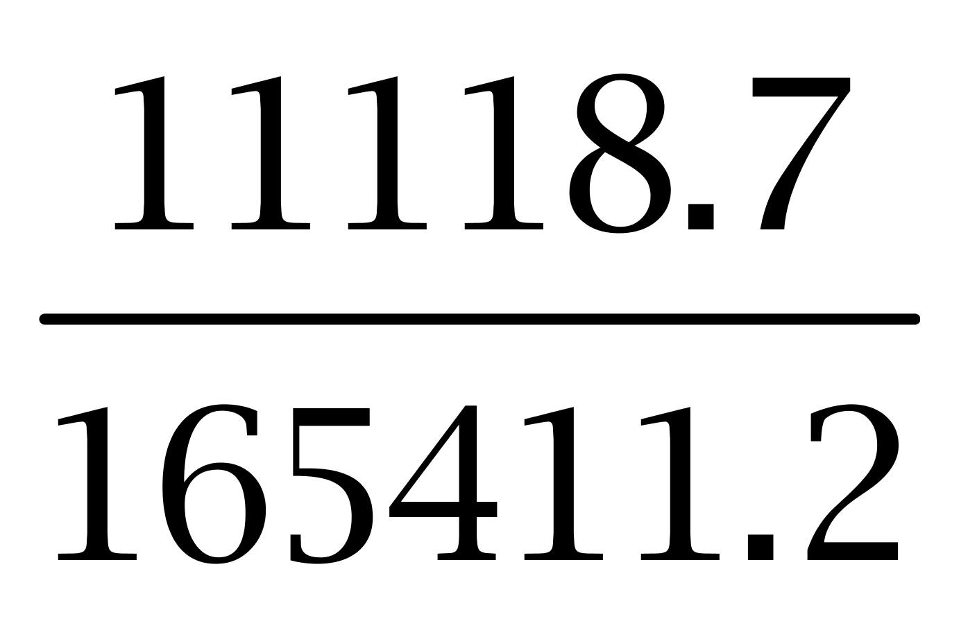、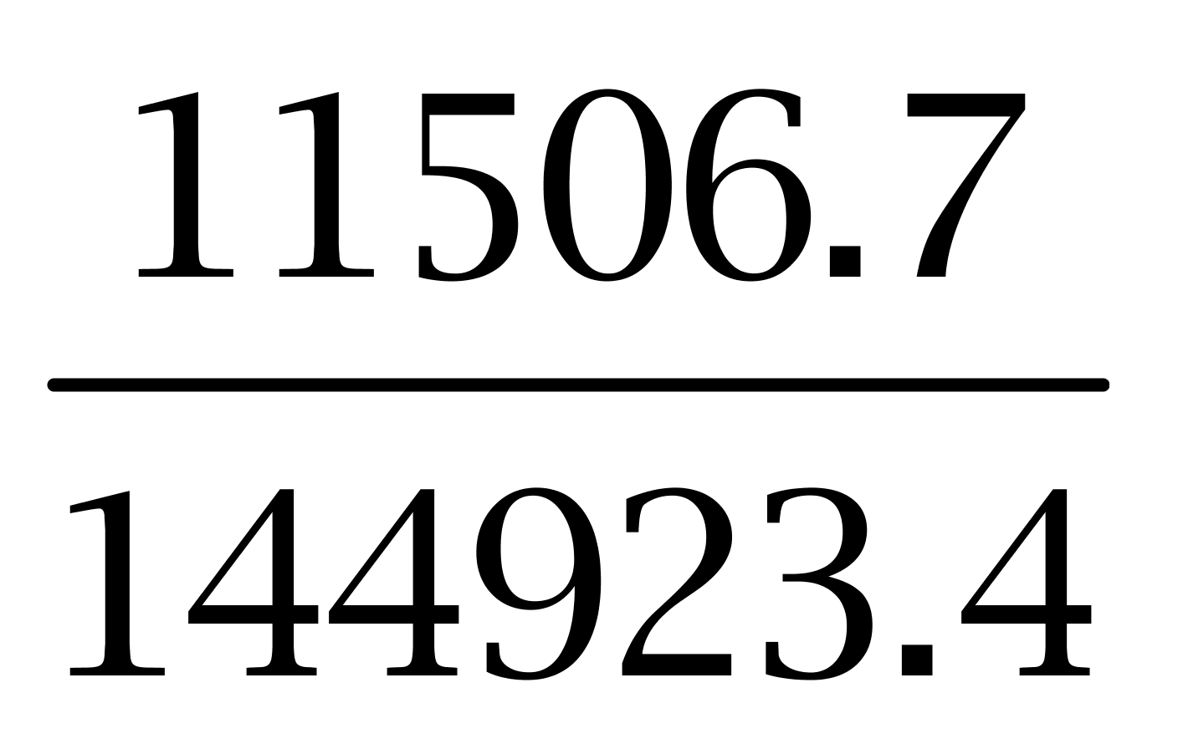，利用分数性质，2010年分子相对大，分母相对小，则2010年更高，排除A；新疆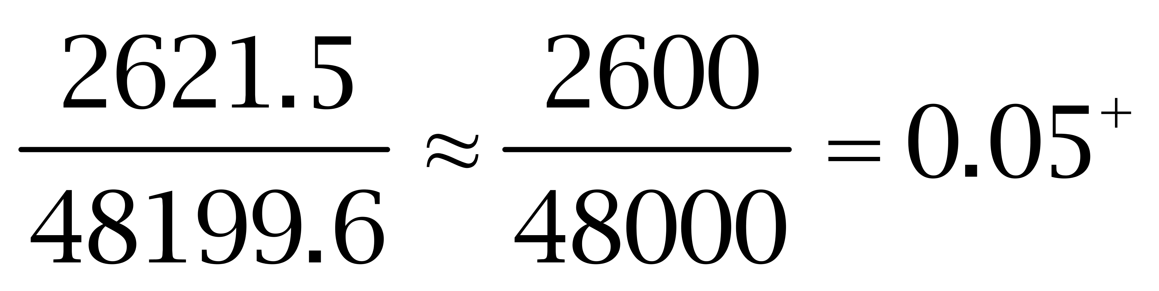、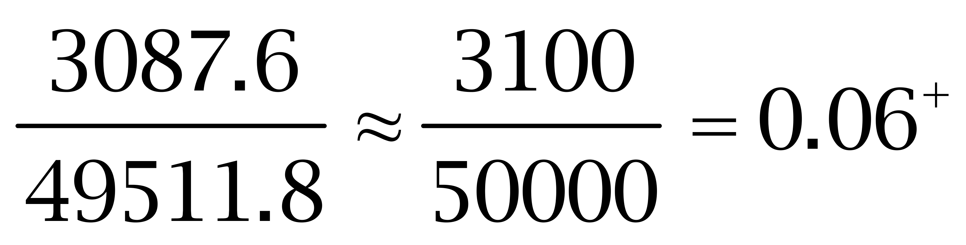，2010年更高，排除B；陕西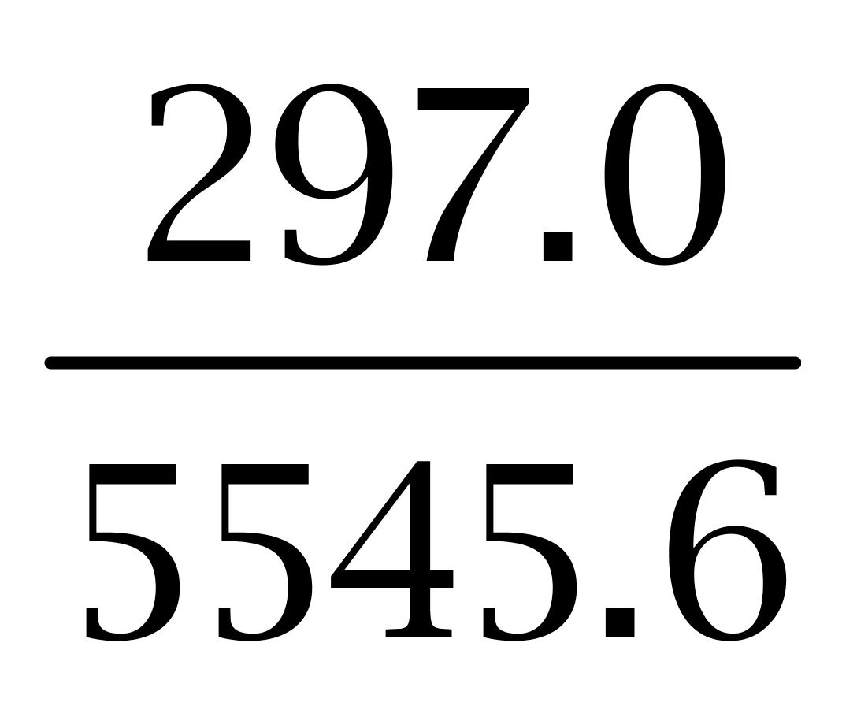、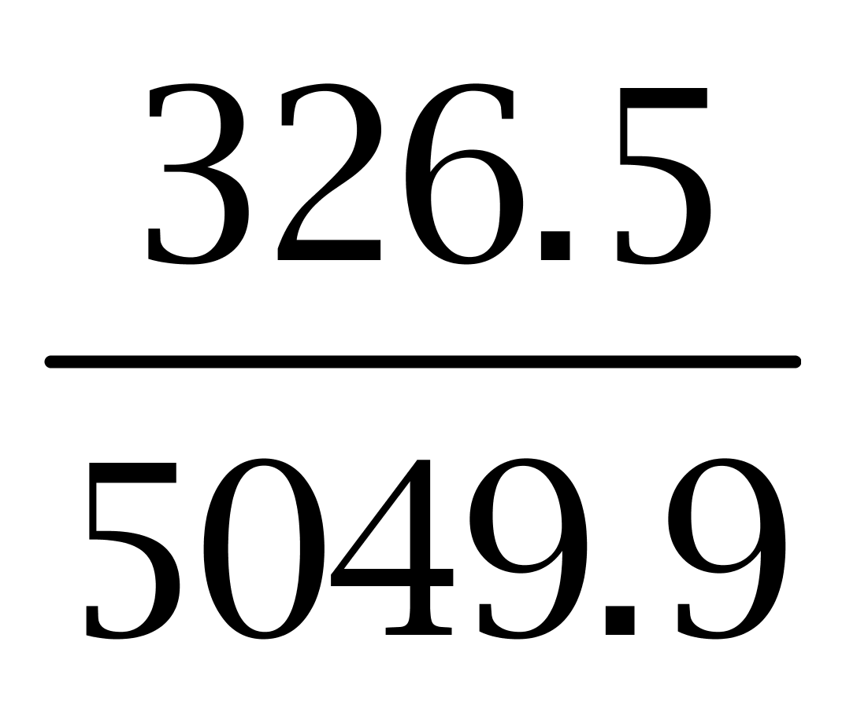，利用分数性质，2010年分子相对大、分母相对小，则2010年更高，排除C。因此本题选D。
【来源】 2011年内蒙古公务员考试《行测》真题第114题

第115题
【知识点】 综合分析
【答案】 D
【解析】 本题为综合分析问题。分析选项。
A选项，定位第一段与表格&quot;山东”所在行，山东鲜苹果的出口数量占全国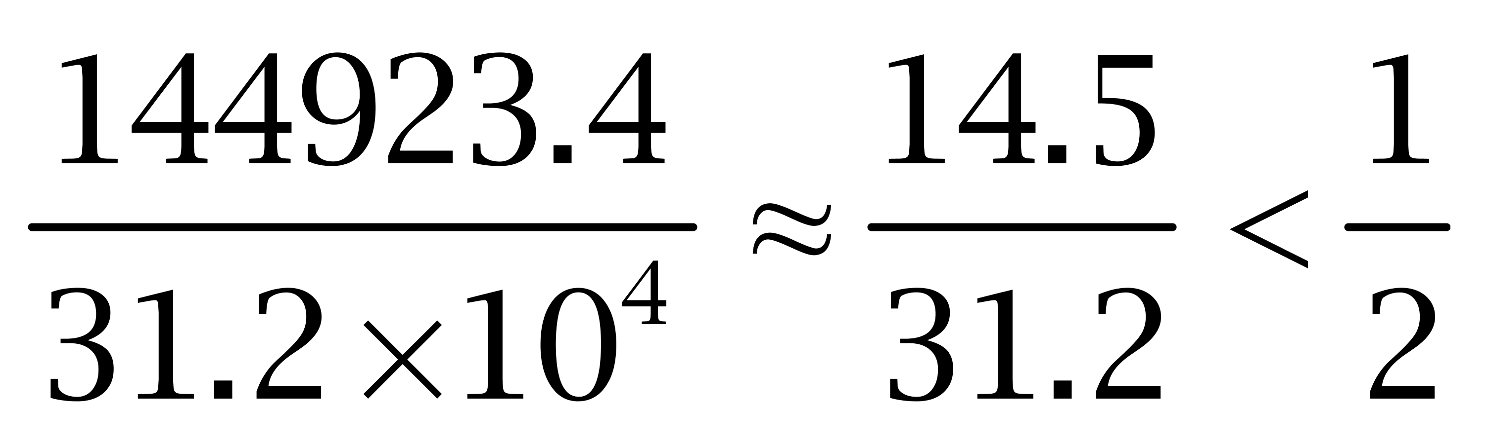，错误。
B选项，定位第一段与表格&quot;广西”所在行，广西鲜苹果的出口平均单价（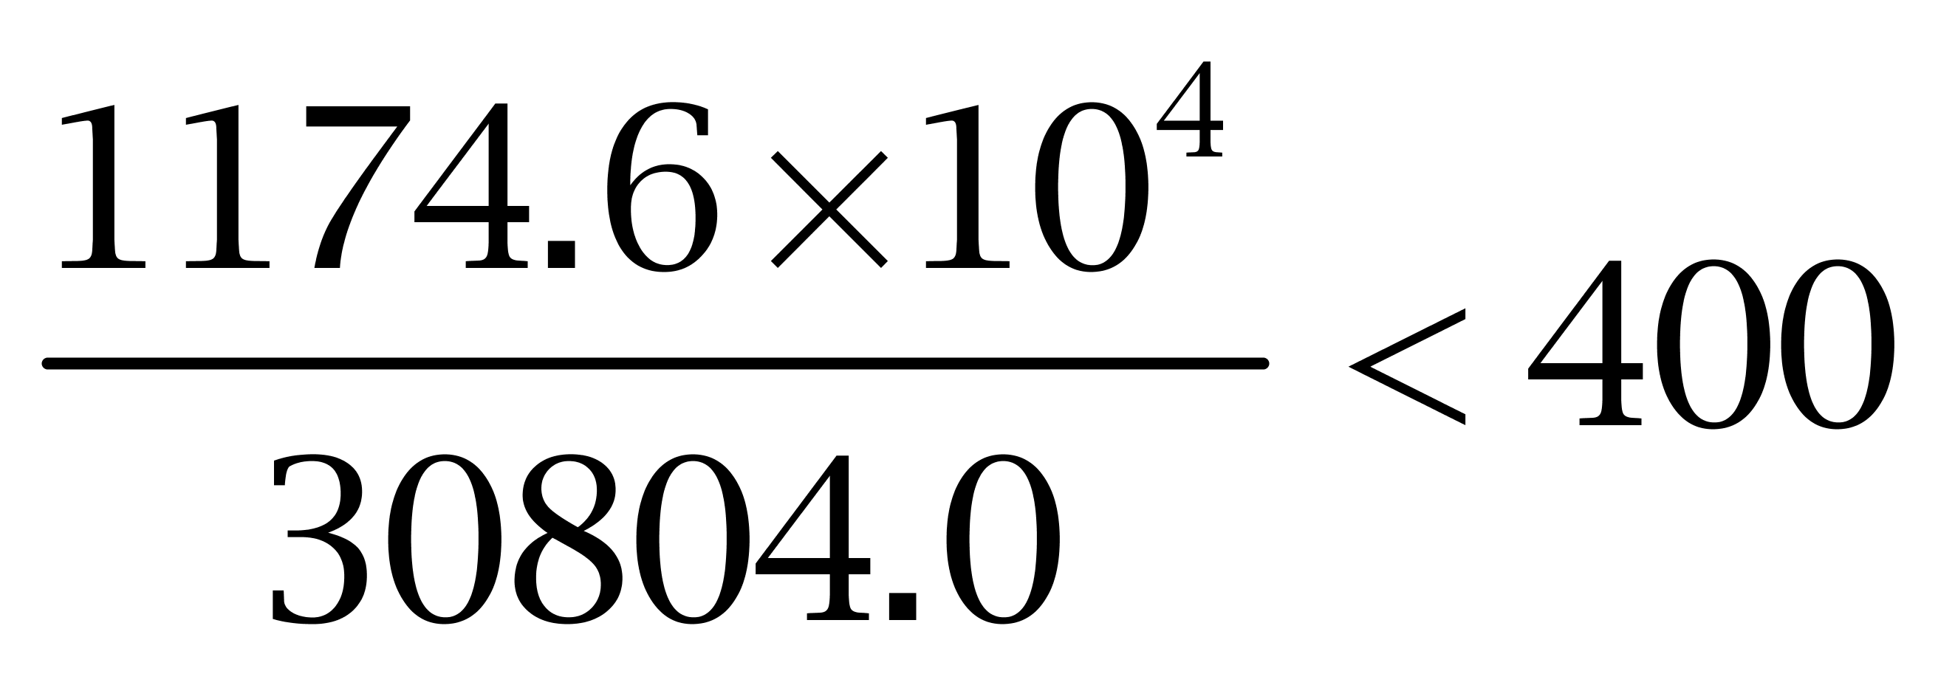美元/吨）小于全国平均水平（679美元/吨），错误。
C选项，定位第二段，平均每个欧盟国家自中国进口的鲜苹果价值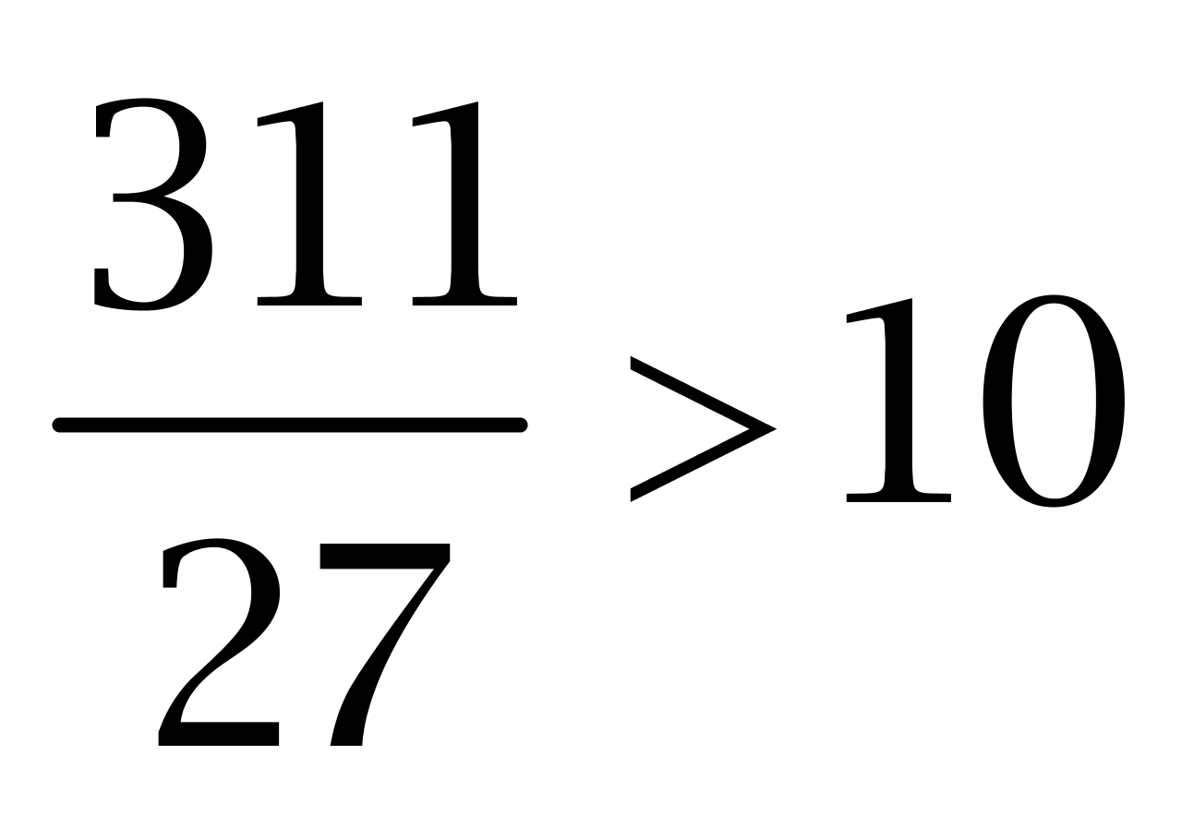万美元，错误。
D选项，定位表格下半部分，西藏鲜苹果出口量的同比增量（7804.8-3734.0≈4100吨）高于甘肃（4778.3-4170.1≈600吨），正确。
因此本题选D。
【来源】 2011年内蒙古公务员考试《行测》真题第115题

第116题
【知识点】 增长率大小比较
【答案】 B
【解析】 本题为增长率大小比较问题。
根据第一个图形可知05、06、07、08年移动互联网市场收入的同比增长率分别为：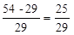、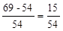、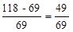、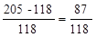。可以看出，只有06年的小于，而其他三个年份的都大于，所以可以得出增长率最低的年份是2006年，因此本题选B。
【来源】 2011年内蒙古公务员考试《行测》真题第116题

第117题
【知识点】 现期比重
【答案】 B
【解析】 本题为现期比重问题。
定位第一段与图二，2010年上半年，我国移动互联网市场收入规模达237亿，其中通道费（移动流量费）达140亿元，其余为各项服务收入。各项服务收入237-140=97亿元，由图二可知占比&amp;quot;最多”的是无线音乐（不含彩铃）41.2%；根据部分值=整体值×比重，可得无线音乐收入为97×41.2%≈100×40%=40亿元。因此本题选B。

【来源】 2011年内蒙古公务员考试《行测》真题第117题

第118题
【知识点】 现期平均数大小比较
【答案】 B
【解析】 本题为现期平均数大小比较问题。
根据第一个图形可知，06、07、08、09这四个年份平均每个移动互联网用户为市场带来的收入分别为：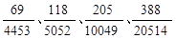，因为分母之间的倍数关系比较明显，可以化同法，如果把这四个分数的分母都化为20000左右，那么分子将变为：300+、400+、400+、300+，因此排除A、D两个选项。再用直除法判断B、C选项，可知，B选项首位商2，C选项首位商不到2，所以这四个分数里面第二个的值最大。
因此本题选B。
【来源】 2011年内蒙古公务员考试《行测》真题第118题

第119题
【知识点】 倍数计算
【答案】 A
【解析】 本题为倍数计算问题。
定位图一中柱状图。2005年用户规模是2004年的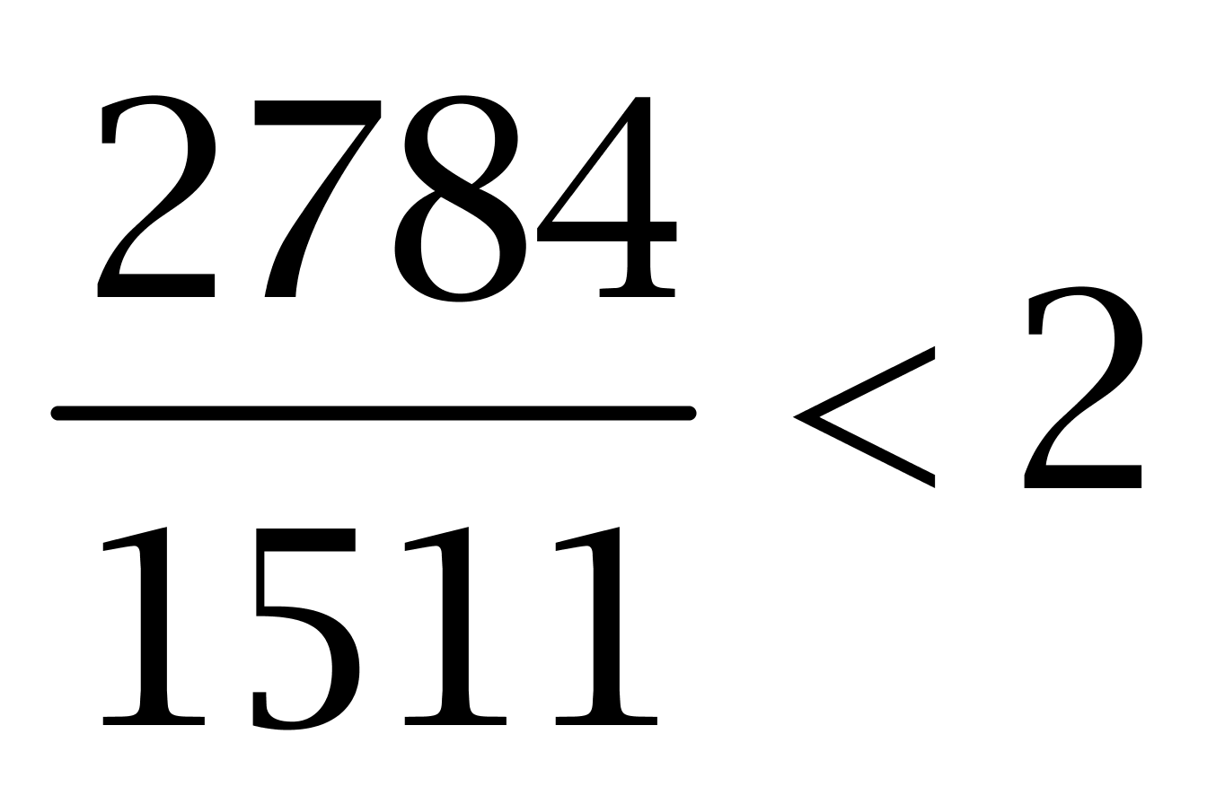倍，2006年是2005年的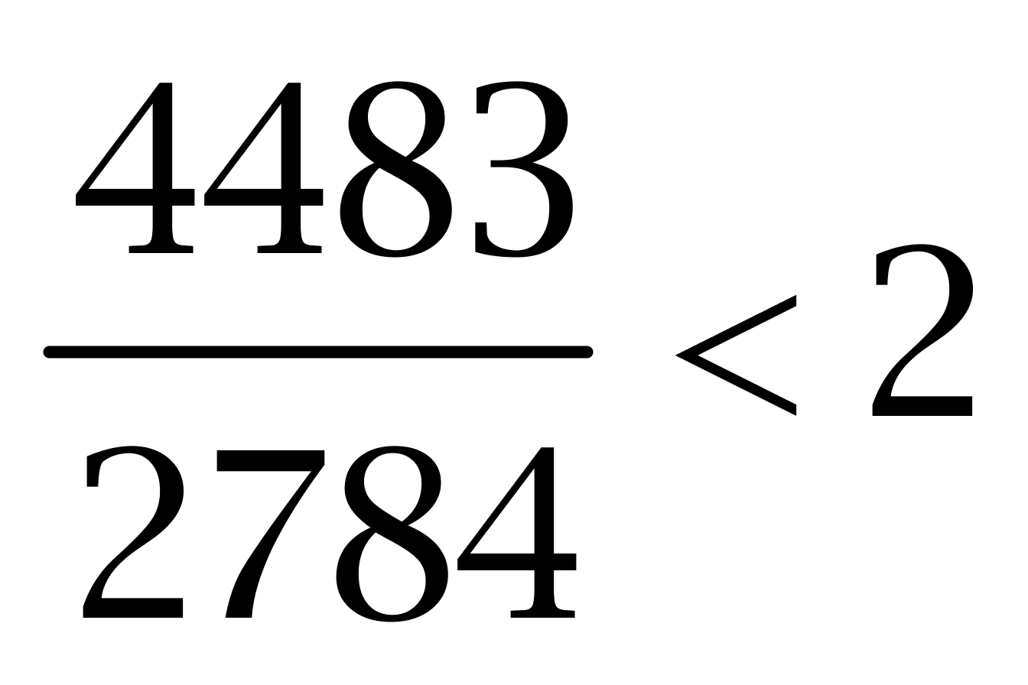倍，2007年是2006年的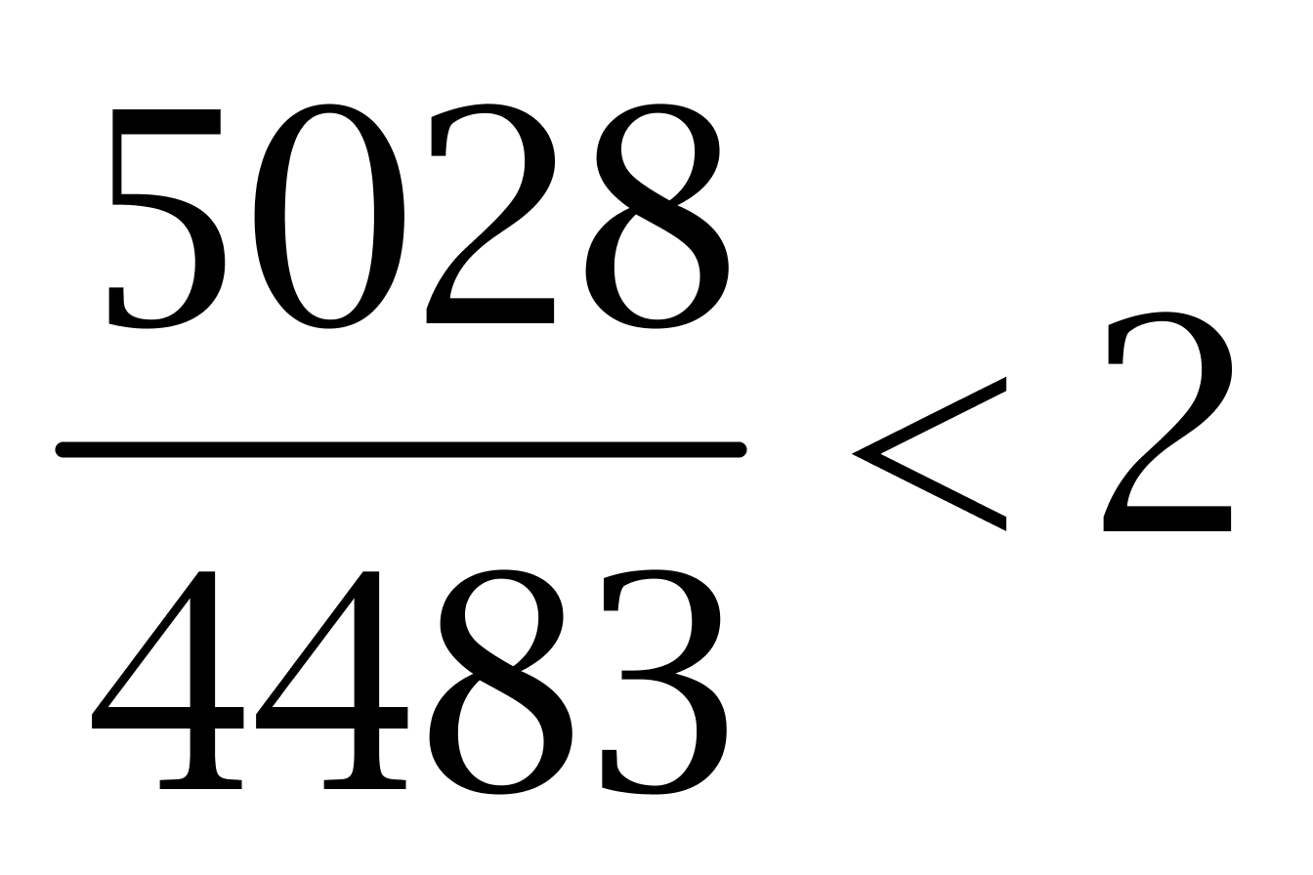倍，2008年是2007年的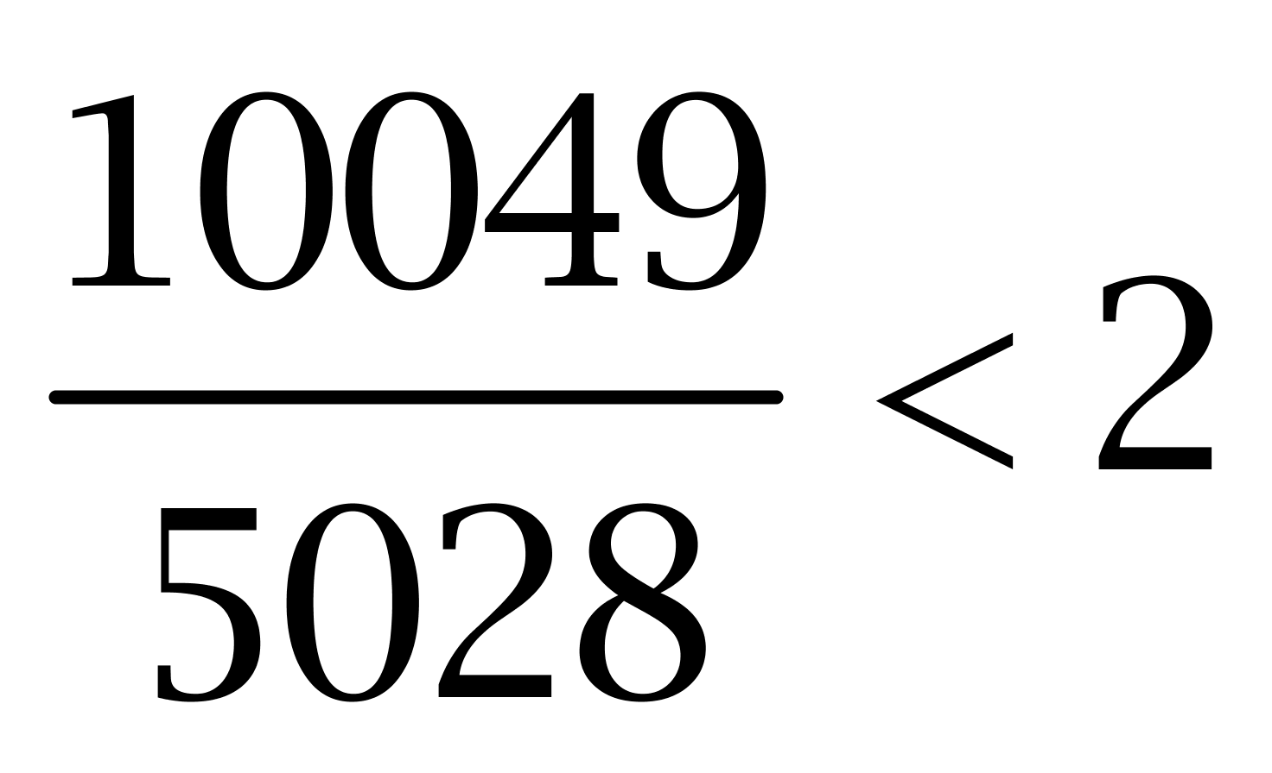倍，2009年是2008年的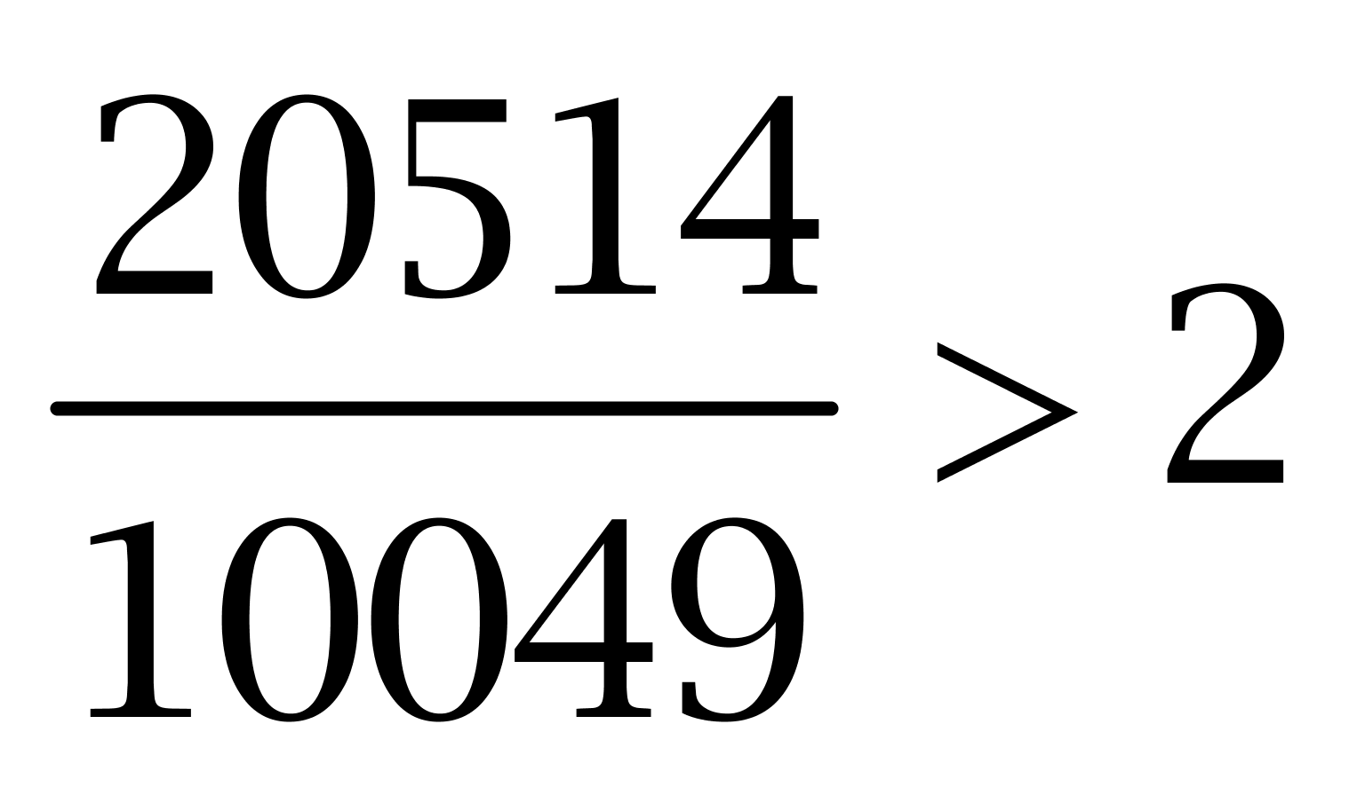倍，&amp;quot;同比翻一番”的只有1年。因此本题选A。
【来源】 2011年内蒙古公务员考试《行测》真题第119题

第120题
【知识点】 综合分析
【答案】 C
【解析】 本题为综合分析问题。
A选项，定位第一段，2010年上半年移动互联网用户人均为市场带来收入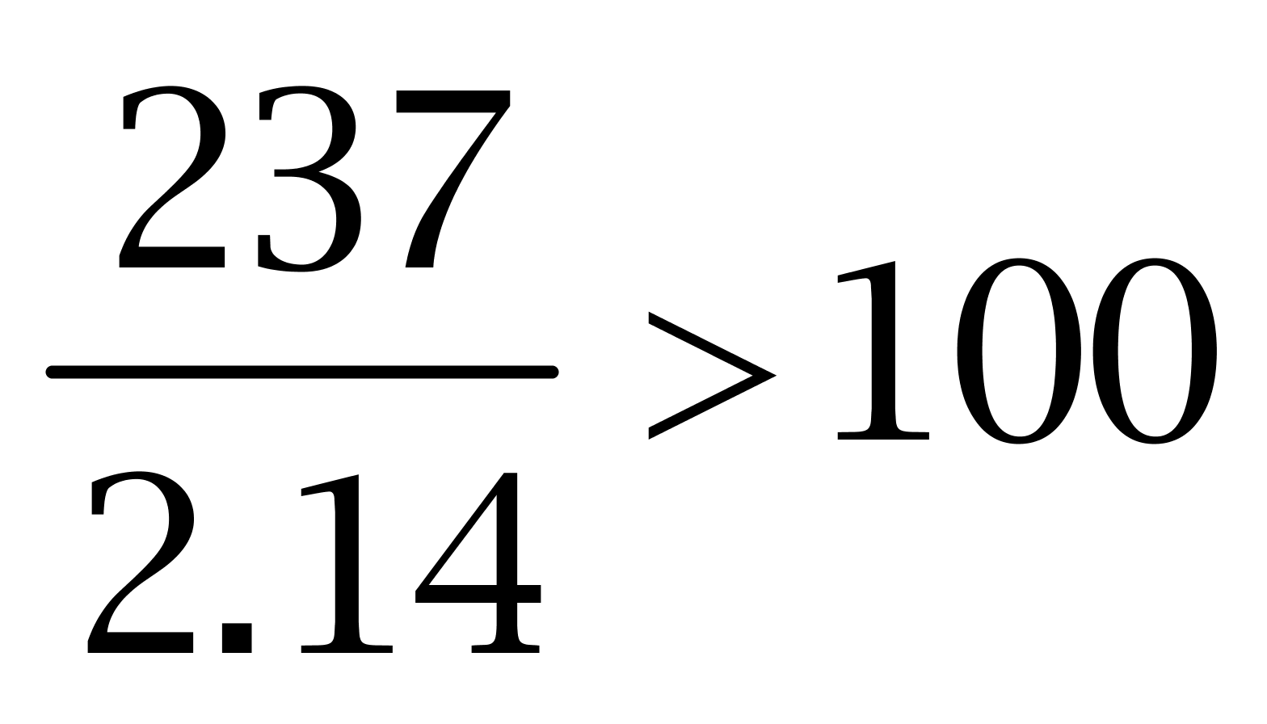元，错误
B选项，定位图一中折线图，2005年移动互联网市场收入同比增长率（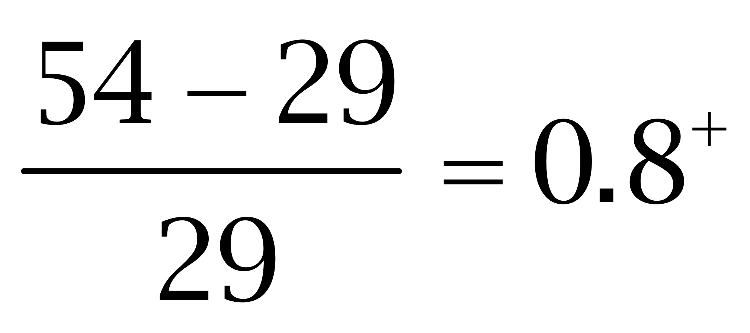）大于2006年（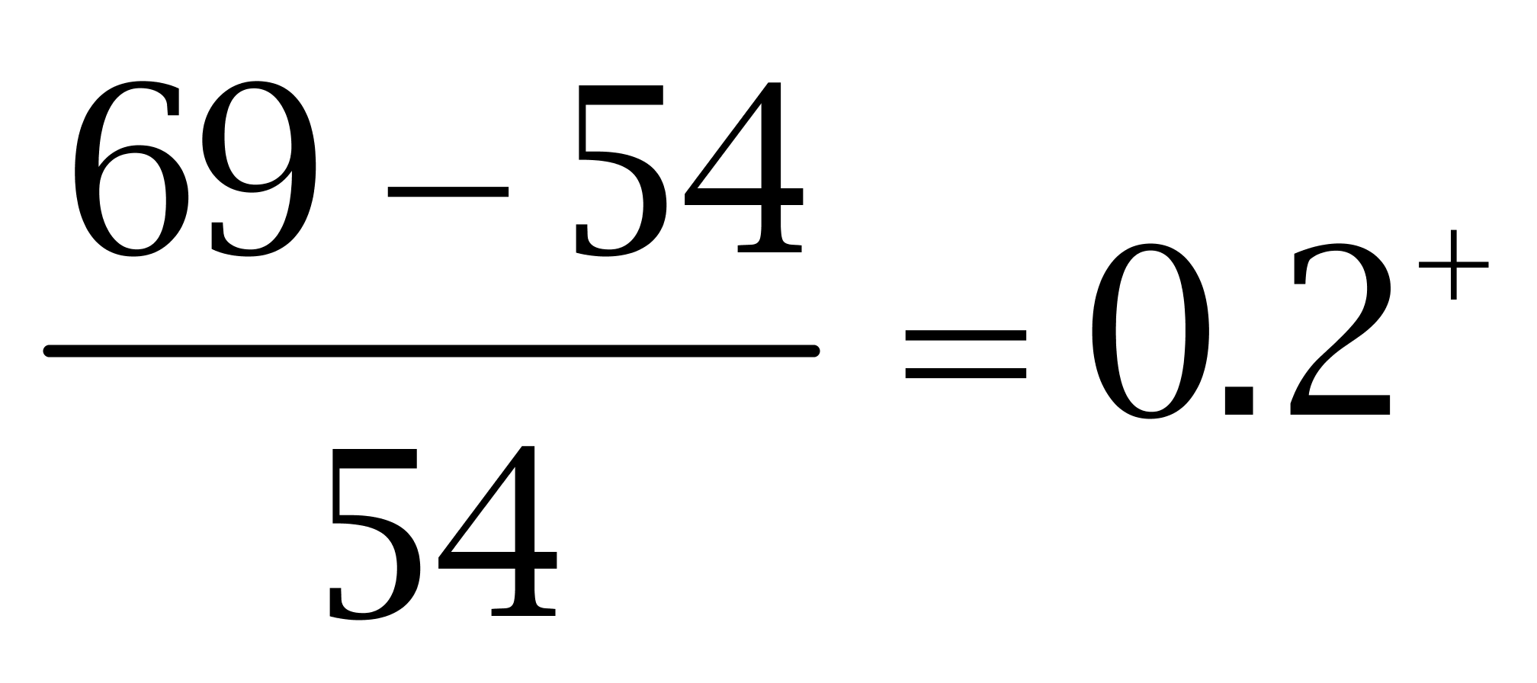），非逐年上升（或利用116题结果，2006年增长率最低）。错误。
C选项，定位图二，2010年上半年的手机阅读市场收入是手机浏览器市场收入的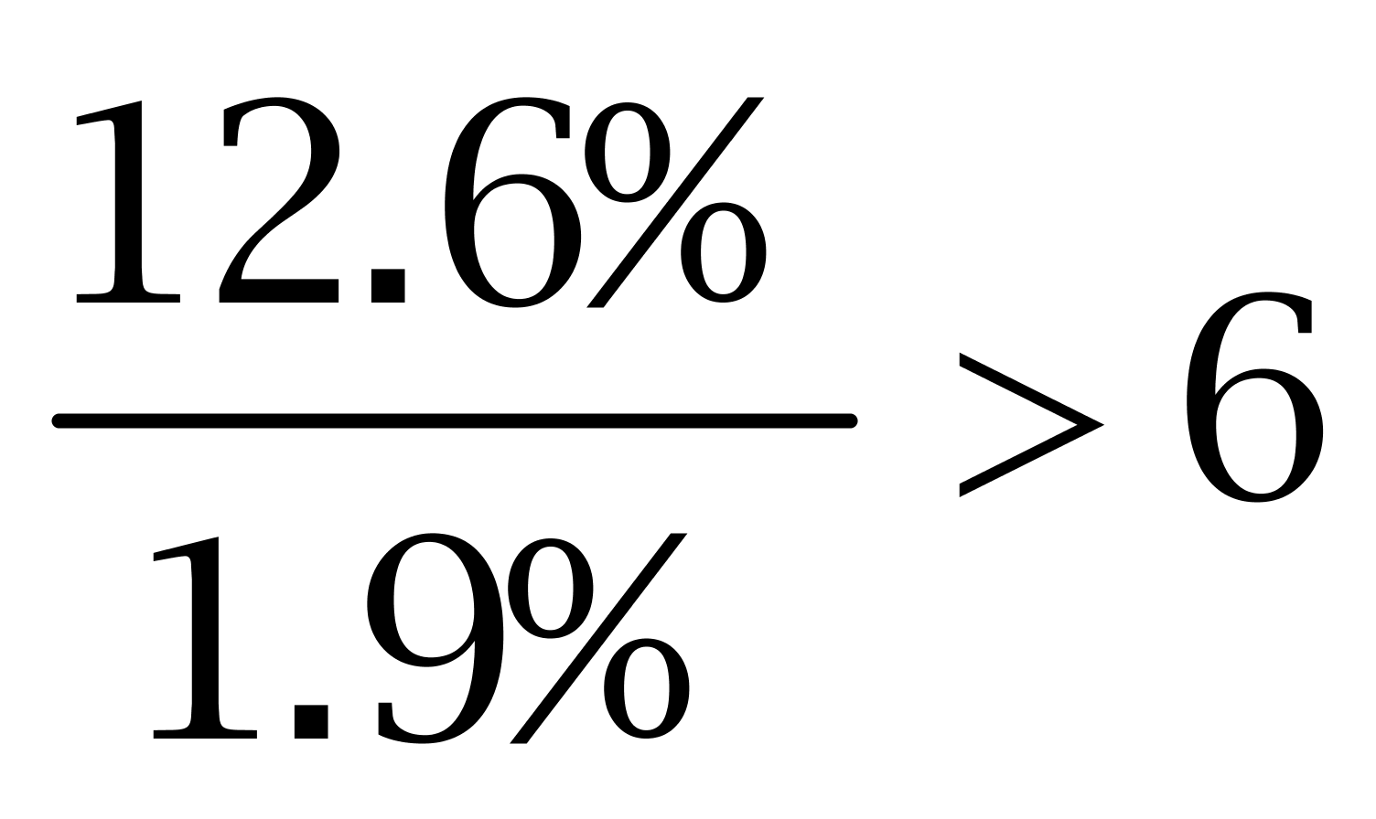倍，正确。
D选项，定位图二，2010上半年手机广告和移动IM收入占比相差0.4个百分点（6.7%-6.3%=0.4%），手机广告和其他应用服务相差0.1个百分点（6.3%-6.2%=0.1%），后者占比之差更小，即收入相差更少，错误。
因此本题选C。
【来源】 2011年内蒙古公务员考试《行测》真题第120题

